# PROPOSAL

## Rancang Bangun Sistem Tryout CPNS dengan Rekomendasi Materi menggunakan Metode Content Based Filtering

Disusun untuk memenuhi syarat penelitian tugas akhir pada Program Studi S1 Teknik Informatika



Disusun Oleh :

## Apin (21051204013)

Dosen Pembimbing:

**Ronggo Alit, M.M., M.T.**

**UNIVERSITAS NEGERI SURABAYA FAKULTAS TEKNIK**

**JURUSAN TEKNIK INFORMATIKA PROGRAM STUDI S1**

# HALAMAN PERSETUJUAN

Nama Mahasiswa : Apin

NIM 21051204013

Judul Penelitian : Rancang Bangun Sistem Tryout CPNS dengan

Rekomendasi Materi menggunakan Metode Content Based Filtering

Ini telah disetujui dan dinyatakan memenuhi sayarat untuk dilanjutkan

Surabaya, 21 Januari 2024 Pembimbing,

**Ronggo Alit, M.M., M.T. NIP. 198412082020121002**

# DAFTAR ISI

HALAMAN PERSETUJUAN 2

DAFTAR ISI 3

DAFTAR GAMBAR 6

DAFTAR TABEL 7

BAB I PENDAHULUAN 8

A. Latar Belakang 8

B. Rumusan Masalah 11

C. Tujuan Penelitian 11

D. Manfaat Penelitian 11

1. Bagi Pengembang 12

2. Bagi Peserta CPNS 12

E. Batasan Masalah 12

BAB II KAJIAN PUSTAKA 13

A. Penelitian Terdahulu 13

B. Landasan Teori 17

1. CPNS (Calon Pegawai Negeri Sipil) 17

2. Tryout 18

3. Sistem Rekomendasi 19

4. Metode Content Based Filtering 20

5. Website 22

6. SDLC Agile 23

7. Tools Perancangan 26

8. Diagram UML (Unified Modelling Language) 27

a. Use case Diagram 29

b. Class Diagram 29

c. Activity Diagram 29

9. Blackbox Testing Error! Bookmark not defined.

10. User Acceptance Testing (UAT ) 30

BAB III METODELOGI PENELITIAN 33

*A.* Metode *Content Based Filtering* 33

1. Pengumpulan Data Hasil Tryout 33

2. Mengambil Kata Kunci Materi Pembelajaran 34

3. Menggabungkan Kata Kunci Soal dan Materi 35

4. Konversi ke Vektor Biner 35

5. Perhitungan Cosine Similarity 36

6. Penyajian Rekomendasi Materi Berdasarkan Skor Tertinggi 37

B. Identifikasi Kebutuhan 41

1. Pengguna sistem 41

2. Metode pengumpulan data 42

C. Design.............................................................................................43

1. Usecase Diagram 43

2. Use Cases untuk Admin 45

3. Use Cases untuk Pengguna 47

4. Wireframe 49

D. Development 63

1. Teknologi Pengembangan 63

2. Spesifikasi Perangkat 67

E. Testing 68

1. Blackbox Testing 69

2. User Acceptance Testing 71

DAFTAR PUSTAKA 77

# DAFTAR GAMBAR

GAMBAR 3. 1 IMPLEMENTASI USE CASE DIAGRAM 33

GAMBAR 3. 2 WIREFRAME HOME PAGE 40

GAMBAR 3. 3 WIREFRAME LOGIN 40

GAMBAR 3. 4 WIREFRAME DAFTAR AKUN 40

GAMBAR 3. 5 WIREFRAME LIST TRYOUT 41

GAMBAR 3. 6 WIREFRAME PENGERJAAN TRYOUT 41

GAMBAR 3. 7 WIREFRAME HASIL TRYOUT 42

GAMBAR 3. 8 WIREFRAME PEMBAHASAN HASIL TRYOUT 42

GAMBAR 3. 9 WIREFRAME MATERI BELAJAR 43

GAMBAR 3. 10 WIREFRAME DETAIL MATERI 43

GAMBAR 3. 11 WIREFRAME DETAIL LATIHAN 44

GAMBAR 3. 12 WIREFRAME PEMBAHASAN LATIHAN 44

GAMBAR 3. 13 WIREFRAME DASHBOARD ADMIN 45

GAMBAR 3. 14 WIREFRAME MANAJEMEN PENGGUNA 45

GAMBAR 3. 15 WIREFRAME MANAJEMEN TRYOUT 46

GAMBAR 3. 16 WIREFRAME MANAJEMEN SOAL 46

GAMBAR 3. 17 WIREFRAME LAPORAN SISTEM 47

GAMBAR 3. 18 WIREFRAME MANAJEMEN MATERI 47

GAMBAR 3. 19 WIREFRAME PENILAIAN SISTEM 48

GAMBAR 3. 20 WIREFRAME PROFIL PENGGUNA 48

GAMBAR 3. 21 FLOWCHART CONTENT BASED FILTERING 53

GAMBAR 3. 22 SISTEM FLOW 55

# DAFTAR TABEL

TABEL 1. 1 JUMLAH KOUTA PELAMAR CPNS 2021-2024 7

TABEL 2. 1 PENELITIAN TERDAHULU 12

TABEL 2. 2 TABEL SKALA LIKERT 29

TABEL 3. 1 CONTOH SOAL YANG DIJAWAB SALAH DAN KATA KUNCI 49

TABEL 3. 2 CONTOH MATERI 50

TABEL 3. 3 CONTOH BOBOT SOAL DAN MATERI 51

TABEL 3. 4 CONTOH HASIL COSINE SIMILARITY 52

TABEL 3. 6 SKENARIO PENGUJIAN UAT 64

# BAB I PENDAHULUAN

## Latar Belakang

Seleksi Calon Pegawai Negeri Sipil (CPNS) di Indonesia merupakan proses yang sangat kompetitif. Dengan semakin ketatnya persaingan akibat jumlah formasi yang terbatas dan tingginya standar seleksi, persiapan yang terstruktur menjadi sangat penting. Menurut data yang dipaparkan oleh (Affandi & Lestari, 2019), pada penelitian yang membahas tentang problematika seleksi CPNS yang tidak memenuhi passing grade hanya sekitar 8% dari total 1.700.000 peserta seleksi CPNS 2018 yang berhasil lolos, yaitu sebanyak 128.000 peserta. Rendahnya tingkat keberhasilan ini menunjukkan bahwa metode persiapan diperlukan untuk membantu peserta memenuhi standar seleksi CPNS yang ketat.

Selain itu, pekerjaan sebagai Pegawai Negeri Sipil (PNS) sangat populer dan banyak diminati oleh lulusan baru dan alumni pendidikan. Menurut data yang dipaparkan oleh (Gayatri, 2024) mencatat bahwa jumlah pelamar CPNS terus meningkat setiap tahunnya. Data jumlah pelamar CPNS dalam beberapa tahun terakhir dapat dilihat pada Tabel 1.1 berikut:

*Tabel 1. 1 Jumlah Kouta Pelamar CPNS 2021-2024*

|  |  |
| --- | --- |
| Tahun | Jumlah Pelamar CPNS |
| 2021 | 4.030.090 |
| 2022 | 1.086.128 |
| 2023 | 2.409.882 |
| 2024 | 3.035.723 |

**Sumber**: (Gayatri, 2024), diolah dari sumber internet.

Data menunjukkan terdapat banyaknya jumlah pelamar CPNS yang terus meningkat setiap tahunnya. Terhitung dari tahun 2021, terdapat 4.030.090 pendaftar dengan 3.033.455 di antaranya mengirimkan berkas lamaran (Liputan6.com). Pada tahun 2022, tercatat

1.086.128 formasi ASN, termasuk rekrutmen tenaga honorer (Kompas.com). Pada tahun 2023, jumlah pelamar CASN mencapai 2.409.882 orang (tirto.id), sedangkan pada tahun 2024 terdapat 3.035.723 pelamar CPNS, dengan 741.711 di antaranya berhasil lolos seleksi SKD (bkn.go.id).

Dalam persiapan CPNS, terdapat tiga kategori materi soal yang perlu dikuasai, yaitu Tes Wawasan Kebangsaan (TWK), Tes Intelegensi Umum (TIU), dan Tes Karakteristik Pribadi (TKP), yang masing-masing memiliki bobot soal berbeda. Latihan intensif melalui tryout online menjadi sarana utama bagi peserta untuk mempersiapkan diri, oleh karena itu banyaknya soal yang harus dipelajari peserta calon PNS (CPNS) dituntut untuk memperbanyak latihan soal CPNS (Supriatna & Alamsyah, 2021a).

Namun, sebagian besar teknologi tryout yang

tersedia saat ini hanya menyediakan soal, jawaban, dan pembahasan tanpa adanya umpan balik berkelanjutan yang dapat membantu peserta meningkatkan area kelemahan mereka. Menurut (Atikah & Amelia, 2024), penggunaan teknologi seperti aplikasi berbasis web dan perangkat lunak, dapat membantu menganalisis hasil penilaian lebih akurat. Selain itu memungkinkan pemberian umpan balik yang lebih cepat dan spesifik, sehingga mereka dapat segera mengetahui potensi yang perlu ditingkatkan dan bagaimana cara memperbaikinya. Secara keseluruhan, strategi penilaian dan evaluasi yang terstruktur dan terukur merupakan kunci untuk meningkatkan kualitas pembelajaran.

Oleh karena itu, diperlukan teknologi khususnya dalam sistem tryout cpns yang sistematis dengan melakukan umpan balik berupa sistem rekomendasi materi menggunakan metode content based filtering, yang belum ada dikembangkan pada sistem tryout. Pendekatan ini diharapkan memperkuat kemampuan mereka, meningkatkan persiapan peserta dan meningkatkan peluang kelulusan dalam seleksi CPNS yang kompetitif.

Dalam sistem ini, peserta akan menjalani serangkaian materi pembelajaran dan latihan soal sebelum melakukan ujian tryout agar lebih optimal. Penggunaan metode content-based filtering pada sistem rekomendasi pembelajaran telah terbukti akurat dalam menyajikan rekomendasi yang cocok dengan keinginan dan preferensi pengguna (Anggara & Ridho, 2024a).

Dengan demikian, diharapkan pengembangan sistem ini dapat meningkatkan persiapan peserta dalam menghadapi ujian CPNS sekaligus menciptakan pengalaman belajar yang lebih interaktif dan personal. Melalui rekomendasi materi pembelajaran yang sesuai dengan kebutuhan belajar peserta, diharapkan peserta dapat memaksimalkan potensi mereka dan meningkatkan peluang keberhasilan dalam seleksi CPNS.

## Rumusan Masalah

Berdasarkan latar belakang di atas, maka rumusan masalah dalam penelitian ini adalah sebagai berikut:

* 1. Bagaimana merancang dan membangun sistem tryout CPNS dengan rekomendasi materi menggunakan metode content based filtering?
  2. Bagaimana tingkat akurasi sistem rekomendasi materi dalam memberikan materi yang relevan berdasarkan hasil tryout

## Tujuan Penelitian

Tujuan yang ingin dicapai dalam penelitian ini adalah:

* 1. Merancang dan membangun sistem tryout CPNS dengan rekomendasi materi menggunakan metode content based filtering.
  2. Melakukan pengujian terhadap sistem rekomendasi yang dibangun untuk mengetahui akurasi dan tingkat relevansi sistem dalam memberikan rekomendasi materi.

## Manfaat Penelitian

Manfaat dari penelitian ini dapat dibagi menjadi beberapa aspek, yaitu:

## Bagi Pengembang

Penelitian ini dapat menjadi referensi dalam membangun sistem tryout dengan sistem rekomendasi materi menggunakan metode content based filtering untuk meningkatkan persiapan peserta dalam menghadapi ujian, yang bisa diterapkan pada platform pendidikan lainnya.

## Bagi Peserta CPNS

Sistem ini diharapkan dapat membantu peserta CPNS sebagai alat bantu belajar untuk mempersiapkan ujian CPNS melalui materi pembelajaran, evaluasi hasil belajar dan sistem rekomendasi materi yang relevan.

## Batasan Masalah

Dalam penelitian ini, beberapa batasan masalah yang akan diterapkan adalah sebagai berikut:

* 1. Sistem ini hanya mencakup materi untuk ujian CPNS, yaitu mencakup kategori TIU (Tes Intelegensia Umum), TWK (Tes Wawasan Kebangsaan), dan TKP (Tes Karakteristik Pribadi).
  2. Sistem tryout cpns dengan rekomendasi materi berjalan pada platform berbasis website.
  3. Algoritma yang digunakan untuk rekomendasi materi adalah Content-Based Filtering

# BAB II KAJIAN PUSTAKA

## Penelitian Terdahulu

Penelitian Terdahulu digunakan untuk memperluas pemahaman dan memperoleh data perbandingan. Selain itu, penelitian ini bertujuan untuk mengidentifikasi kelebihan dan kekurangan dari pendekatan yang digunakan dalam meningkatkan efisiensi dan kualitas Rancang Bangun Sistem Tryout CPNS secara keseluruhan. Berikut adalah hasil dari penelitian-penelitian yang dijadikan referensi oleh peneliti:

*Tabel 2. 1 Penelitian Terdahulu*

|  |  |  |  |
| --- | --- | --- | --- |
| No. | Judul | Penelitian (Tahun) | Hasil Penelitian |
| 1. | Rancang Bangun Sistem Informasi Tryout untuk  Soal CPNS Berbasis Web | Asep Deddy Supriatna, Rifan Alamsyah (2021) | Aplikasi try out CPNS berbasis web berhasil dibangun menggunakan framework Laravel. Aplikasi ini  menyediakan soal CPNS yang mencakup TIU, TWK, dan TKP.  Fitur utama meliputi pengelolaan soal CPNS, pengaturan waktu, paket soal, review jawaban, statistik hasil tryout, serta penyediaan materi dan informasi penting terkait jadwal CPNS. Soal-soal yang digunakan bersumber  dari buku CPNS tahun sebelumnya agar peserta lebih siap menghadapi ujian sesungguhnya. |
| 2. | Pembuatan Aplikasi Try Out Cat (Computer Assisted Test) Penerimaan Pegawai Negeri Sipil Bidang Tes Intelegensi Umum Berbasis Desktop | Agung Dwi  Saputro, Bobi  Frans Kuddi (2022) | Aplikasi yang dibuat telah sesuai dengan rancangan awal yang diharapkan. Peneliti menyarankan penambahan agar aplikasi menjadi lebih baik yaitu menambah soal di  bidang lainya (TWK, TKP), menambah fitur kembali ke soal sebelumnya, menambah fitur  waktu dan  memperbanyak bank soal. |
| 3. | Rancang Bangun Aplikasi Try Out CPNS Online Berbasis Android | Hilman Fahrezi, Andysah Putera Utama Siahaan (2024) | Aplikasi ini  membantu peserta mempersiapkan diri dengan latihan soal dengan fitur  utamanya yaitu  pengacakan soal, sehingga soal yang muncul akan selalu berbeda setiap kali pengguna mengakses aplikasi. namun peneliti mengharapkan untuk  menambahkan men u yang menampilka n kunci jawaban dar i soal. |
| 4. | Sistem Rekomendasi Pembelajaran dengan Menggunakan Metode Content-Based Filtering Berbasis Aplikasi Android | Ade Arya Anggara, Abdurrahman Ridho (2024) | Aplikasi berbasis Android berhasil memberikan rekomendasi pembelajaran kepada pengguna. Rekomendasi didasarkan pada data kuesioner pengguna, yang  diproses dengan content-based filtering**.** Hasil pengujian menunjukkan bahwa aplikasi dapat memberikan rekomendasi pembelajaran yang relevan dengan preferensi  pengguna. |
| 5 | Rancang Bangun Aplikasi Kursus Online Berbasis Web dengan Sistem Rekomendasi Metode Content-Based Filtering | Yefta Christian, Kelvin (2022) | Penelitian ini menghasilkan sebuah aplikasi  kursus online berbasis web yang dilengkapi dengan sistem rekomendasi menggunakan metode Content- Based Filtering  yang mengamil data kelas kursus online dari udemy menggunakan API yang mampu memberikan list rekomendasi kursus dengan nilai kesamaan tertinggi, berdasarkan riwayat akses pengguna  sebelumnya. |

## Landasan Teori

## CPNS (Calon Pegawai Negeri Sipil)

Calon Pegawai Negeri Sipil (CPNS) adalah warga negara Republik Indonesia yang baru lulus dari tes seleksi penerimaan CPNS tahap pertama sebelum menjadi PNS. Sedangkan Pegawai Negeri Sipil (PNS) adalah warga negara Indonesia yang memenuhi syarat tertentu dan diangkat sebagai Pegawai ASN secara tetap untuk menduduki jabatan di pemerintahan. Sebelum diangkat menjadi PNS, CPNS harus memenuhi beberapa kriteria. Mereka harus mengikuti program pendidikan dan pelatihan (diklat) pra-jabatan dan memiliki sertifikat yang menunjukkan bahwa mereka telah menyelesaikan program tersebut. Mereka juga harus memiliki surat keterangan kesehatan jasmani dan rohani dari rumah sakit pemerintah dan memenuhi daftar penilaian pelaksanaan pekerjaan (DP3) dengan predikat nilai minimum yang telah ditentukan (Dewi et al., 2020).

Sebagaimana diketahui, tahapan proses rekrutmen dan seleksi CPNS adalah bagian dari upaya pemerintah untuk mendapatkan sumber daya aparatur profesional yang dibutuhkan oleh lembaga publik. Menurut Undang- undang Nomor 5 Tahun 2014 tentang Aparatur Sipil Negara (ASN), penempatan dan seleksi CPNS harus dilakukan secara objektif berdasarkan kompetensi, kualifikasi, dan persyaratan lain yang diperlukan untuk posisi tersebut. Selain itu, proses rekrutmen dan penerimaan CPNS terdiri dari tiga tahap: penilaian administrasi, penilaian kompetensi dasar, dan penilaian kompetensi bidang (Sudarta, 2022).

## Tryout

Tryout adalah latihan untuk mempersiapkan seseorang untuk menghadapi ujian yang sebenarnya seperti ujian masuk perguruan tinggi atau seleksi Calon Pegawai Negeri Sipil (CPNS). Melakukan tes secara berkala memiliki tujuan untuk mengukur tingkat kesiapan peserta, memberikan gambaran tentang format dan jenis soal yang akan mereka hadapi, dan membantu mereka menemukan kekuatan dan kelemahan mereka. Dengan melakukan tes secara teratur, peserta dapat meningkatkan kepercayaan diri, mengurangi kecemasan, dan mengembangkan strategi belajar yang lebih baik, sehingga mereka lebih siap dan siap untuk ujian resmi (Ginting & Ginting, 2016).

Tryout dapat didefinisikan sebagai bentuk latihan yang dirancang untuk mempersiapkan pendaftar untuk Ujian CPNS. Ini juga berfungsi sebagai alat evaluasi yang baik untuk mengukur kemampuan dan kesiapan peserta. Dengan mengikuti tes, peserta akan menjadi lebih terbiasa dengan format dan jenis soal yang akan mereka hadapi. Ini dapat membantu mereka menjadi lebih percaya diri saat ujian sebenarnya. Semakin sering pendaftar berlatih menjawab soal ujian, semakin memahami materi ujian. Mereka pasti akan lebih baik dalam ujian CPNS. Oleh karena itu, tryout adalah langkah strategis yang sangat penting dalam persiapan dan membantu pendaftar menjadi lebih siap dan kompetitif untuk menjadi pegawai negeri sipil (Fahrezi et al., 2024b).

## Sistem Rekomendasi

Sistem rekomendasi adalah penerapan kecerdasan buatan untuk memberikan saran atau rekomendasi kepada pengguna berdasarkan preferensi dan pola perilaku mereka sebelumnya. Tujuan utama sistem ini adalah untuk membantu pengguna menemukan item atau konten yang mungkin mereka minati atau perlukan dalam lautan informasi yang beragam. Sistem rekomendasi bekerja dengan memproses dan menganalisis data pengguna, seperti riwayat pencarian, pembelian sebelumnya, penilaian, serta interaksi lainnya dengan platform atau layanan yang digunakan. Dengan menggunakan informasi ini, sistem rekomendasi berusaha untuk memprediksi dan menyajikan item atau konten yang paling relevan dan menarik bagi pengguna pada waktu tertentu. Selain itu, sistem rekomendasi juga dapat meningkatkan pengalaman pengguna dengan memberi mereka fitur yang meningkatkan pengalaman pengguna (Adolph, 2016).

## Metode Content Based Filtering

Content-based filtering adalah metode yang digunakan dalam sistem rekomendasi, untuk mempersonalisasi pengalaman pengguna dengan merekomendasikan konten yang pernah mereka interaksikan sebelumnya. Prinsip utama metode ini adalah memberikan rekomendasi item yang mirip berdasarkan tindakan atau umpan balik pengguna sebelumnya. Salah satu keunggulan utamanya adalah metode ini tidak bergantung pada informasi tentang pengguna lain, seperti preferensi atau aktivitas mereka, melainkan fokus pada analisis konten untuk memahami karakteristik yang paling relevan dengan minat pengguna berdasarkan histori, Content-based filtering sering kali digunakan bersamaan dengan algoritma lain, seperti collaborative filtering, untuk memberikan rekomendasi yang lebih akurat dan beragam (Hashim & Waden, 2023).

Tahapan dalam penerapan Content-based filtering:

* + 1. **Pengumpulan Data**: Tahap awal yang dilakukan pengumpulan data diperoleh dari hasil aktivitas pengguna dan data yang akan menjadi rekomendasi.
    2. **Pembentukan Item Profile**: Dibentuk berdasarkan hasil pengumpulan data yang dimana menghasilkan keyword atau kata kunci dari data yang dikumpulkan, item profile dibentuk digunakan sebagai data yang akan dibandingkan kemiripannya, namun sebelum dibandingkan memerlukan proses preprocessing.
    3. **Preprocessing**: Pada Tahapan ini digunakan untuk menyiapkan data yang bersih dan terstruktur, yang dimana terdapat beberapa teknik preprocessing yaitu tokenisasi (pemecahan kalimat menjadi kata), eliminasi kata duplikat dan filtering (menghapus kata-kata tidak penting). setelah itu data dapat dibandingkan kemiripannya.
    4. **Perhitungan Similaritas**: Fungsi cosine similarity digunakan untuk menentukan derajat kemiripan antara item profile. Nilai similarity 1 menunjukkan identik, sedangkan 0 berarti tidak mirip.
    5. **Penyusunan Rekomendasi** : Materi dengan skor kemiripan tertinggi ditampilkan kepada pengguna sebagai rekomendasi.

Metode CBF ini bersifat user-independence dan cocok digunakan pada sistem dengan jumlah pengguna yang belum besar, karena tidak bergantung pada data pengguna lain (Mondi & Wijayanto, 2019).

## Website

Website adalah sumber modern untuk informasi dan berita. cara menggunakan media internet untuk mengakses sebuah website, lalu buka browser. Setiap halaman web dapat dihubungkan menggunakan hyperlink text, yang membuatnya unik. Server menyimpan semua data yang ada di situs web. Pada tahun 1989, ilmuwan Inggris Tim Berners Lee menemukan website sendiri ketika ia masih bekerja di CERN (Conseil Europeen pour la Recherce Nucleaire).Website pertama kali dibuat untuk berbagi data dengan ilmuwan dan lembaga di seluruh dunia. Untuk mengabadikan website pertama di dunia, CERN membuat website bernama “a project to restore this first ever website: info.cern.ch” pada tahun 2013 (Dermawan et al., 2021).

## SDLC Agile

Agile Development Methods adalah salah satu metode pengembangan perangkat lunak yang digunakan dalam pengembangan perangkat lunak adalah metode pengembangan perangkat lunak cepat, yang didasarkan pada prinsip-prinsip yang sama atau pengembangan sistem jangka pendek yang memerlukan pengembang untuk menyesuaikan diri dengan perubahan apa pun. Agile berarti cepat, ringan, bebas bergerak, dan waspada.

Oleh karena itu, metode pengembangan agile membutuhkan inovasi dan responsibiliti yang baik dari tim pengembang dan klien agar kualitas perangkat lunak yang dihasilkan bagus dan kelincahan tim seimbang. Agile Model merupakan pendekatan pengembangan software yang muncul pada tahun 1990. Fleksibilitas terhadap perubahan yang terjadi selama proses pengembangan adalah prioritas utama dari metodologi pengembangan yang disebut metode pengembangan cepat ini. Pada akhirnya, proses pengembangan agile dibentuk pada tahun 2001, dengan model seperti Rational Unified Process (1994), Scrum (1995), Crystal, Extreme Programming (1996), dan Adaptive Software Development, Feature Driven Development, dan Dynamic Systems Development Method (DSDM) (1995) (Kundang K Juman, 2018).

Tahapan metode agile:

* + 1. Tahap Planning: Pada tahap ini, tim proyek melakukan perencanaan awal untuk menentukan visi, tujuan, dan ruang lingkup proyek. Ini termasuk mengidentifikasi kebutuhan pengguna dan pemangku kepentingan serta mengumpulkan informasi yang diperlukan untuk membuat backlog produk, yang merupakan daftar fitur dan tugas yang harus diselesaikan segera. Tim juga menetapkan waktu dan sumber daya yang diperlukan untuk menyelesaikan proyek dan membentuk tim pengembangan.
    2. Tahap Design: Setelah perencanaan, tim pergi ke tahap desain, di mana mereka membuat solusi sesuai dengan kebutuhan. Ini mencakup pembuatan wireframe, prototipe, dan spesifikasi teknis yang menjelaskan cara fitur akan digunakan. Untuk memastikan bahwa produk akhir akan memenuhi harapan pengguna, tim juga mempertimbangkan aspek pengalaman pengguna (UX) dan antarmuka pengguna (UI).
    3. Tahap Development: Pada tahap ini, tim pengembang mulai menerapkan fitur yang telah direncanakan dalam sprint, atau iterasi singkat. Setiap sprint biasanya berlangsung satu hingga empat minggu, dan di akhir setiap sprint, tim menghasilkan versi fungsional dari produk. Untuk memastikan bahwa produk yang dikembangkan berkualitas tinggi dan siap untuk diuji, tim menggunakan praktik pengembangan perangkat lunak yang baik, seperti pengkodean bersih, pengujian unit, dan integrasi berkelanjutan.
    4. Tahap Testing: Produk yang dibuat selama sprint akan melewati tahap pengujian. Berbagai jenis pengujian, seperti pengujian fungsional, pengujian regresi, dan pengujian pengguna, dilakukan oleh tim keamanan kualitas untuk memastikan bahwa semua fitur berfungsi sesuai dengan spesifikasi dan tidak memiliki bug, umpan balik dari pengujian ini sangat penting untuk memperbaiki masalah sebelum produk diluncurkan ke pengguna akhir.
    5. Tahap Deployment: Tahap ini dimulai setelah produk diuji dan dianggap siap. Ini mencakup menunjukkan produk kepada konsumen di lokasi produksi. Tim perlu memastikan bahwa semua komponen teknis, seperti infrastruktur dan server, siap untuk mendukung produk. Selain itu, proses ini melibatkan dokumentasi dan pelatihan pengguna untuk membantu mereka memahami cara menggunakan produk dengan baik.
    6. Tahap Review: Setelah peluncuran, tim melakukan tahap evaluasi untuk menilai hasil sprint. Ini melibatkan pertemuan di masa lalu di mana tim berbicara tentang hal-hal yang berjalan baik dan tidak berjalan baik serta bagaimana proses dapat ditingkatkan di sprint berikutnya.
    7. Tahap Launch: Pada tahap ini, produk resmi diluncurkan. Tim memantau peluncuran untuk memastikan tidak ada masalah dan konsumen dapat mengakses produk dengan mudah. Selain itu, tim membuat strategi pemasaran untuk mempromosikan produk kepada audiens target.
    8. Tahap Maintenance: Produk memerlukan pemeliharaan rutin setelah peluncurannya untuk memastikan kinerjanya tetap optimal. Tim harus siap untuk menangani bug, membuat pembaruan, dan menambahkan fitur baru sesuai dengan feedback pengguna. Pemeliharaan juga mencakup melacak kinerja produk dan menganalisis data pengguna untuk mengetahui bagaimana produk digunakan. Tim dapat terus meningkatkan produk dan memberikan nilai lebih kepada pengguna dengan cara ini.

Dengan mengikuti tahapan ini, memungkinkan tim dapat menyesuaikan diri dengan cepat jika ada perubahan dan memastikan bahwa produk yang mereka buat memenuhi kebutuhan pengguna dengan baik (Miswar, 2021).

## Tools Perancangan

1. **Flowchart**

Flowchart adalah penggambaran secara grafik dari langkahlangkah dan urut-urutan prosedur dari suatu program. Flowchart menolong analis dan programmer untuk memecahkan masalah kedalam segmen-segmen yang lebih kecil dan menolong dalam menganalisis alternatif-alternatif lain dalam pengoperasian.

Kegunaan:

* 1. Untuk mendesain program
  2. Untuk merepresentasikan program

Maka, flowchart harus dapat merepresentasikan komponen dalam bahasa pemrograman (Indra Ava Dianta, S.Kom., 2021).

# ERD

Entity-Relationship Diagram (ERD) adalah alat grafis yang digunakan untuk menggambarkan struktur data sistem basis data. ERD membantu dalam merancang dan memvisualisasikan hubungan antara entitas dalam sistem dan atribut yang dimiliki oleh setiap entitas. Dengan menggunakan ERD, pengembang dan analis sistem dapat memahami dan mendokumentasikan logika struktur basis data secara jelas dan terorganisir (Kurniati et al., 2020).

# CDM

Conceptual Data Model (CDM) adalah representasi sederhana dari struktur data yang menunjukka hubungan antar entitas dalam sistem tanpa mempertimbangkan detail teknis implementasi. CDM berfungsi sebagai jembatan antara kebutuhan bisnis dan desain fisik basis data, memberikan gambaran yang jelas tentang bagaimana data akan diorganisir dan saling berinteraksi. Selama tahap awal pengembangan sistem, model ini biasanya digunakan untuk memahami dan mendefinisikan kebutuhan data secara keseluruhan (Iii & Teori, 1990).

# PDM

Physical Data Model (PDM) adalah representasi rinci dari struktur data yang menunjukkan bagaimana data akan disimpan secara fisik dalam sistem basis data. PDM mencakup spesifikasi tabel, kolom, tipe data, indeks, dan hubungan antar tabel serta spesifikasi lainnya. Model ini berkonsentrasi pada teknis dan kinerja disertai dengan mempertimbangkan faktor lain seperti efisiensi penyimpanan dan kecepatan akses data (Kurniati et al., 2015).

## Diagram UML (Unified Modelling Language)

UML merupakan salah satu standar bahasa yang paling populer di industri untuk mendefinisikan persyaratan, melakukan analisis dan desain, dan mengatur arsitektur dalam pemrograman berorientasi objek. Mengingat bahwa menspesifikasikan, menggambarkan, membangun, dan mendokumentasikan sistem perangkat lunak membutuhkan pemodelan visual, UML muncul. Karena aplikasi software telah meningkat dan menjadi lebih kompleks pada pertengahan 1970 hingga akhir 1980, pendekatan analisis dan rancangan yang menggunakan model object oriented mulai diperkenalkan. Dari tahun 1989 hingga 1994, sejumlah metode berorientasi objek diuji dan diterapkan. Misalnya, Grady Booch dari Rational Software Co., yang disebut OOSE (ObjectOriented Software Engineering), dan James Rumbaugh dari 65 General Electric, yang disebut OMT (Object Modelling Technique). Namun Booch dan Rumbaugh menyadari bahwa tidak ada standar untuk penggunaan model yang berbasis objek. Setelah bertemu dengan rekan mereka Ivar Jacobson dari Objectory, mereka mulai berbicara tentang mengadopsi setiap pendekatan metode objek oriented untuk membuat model bahasa yang uniform dan seragam yang disebut UML (Unified Modeling Language) (Hasanah, 2020).

## Use case Diagram

Use Case Diagram merupakan salah satu jenis diagram dalam UML yang berfungsi untuk menggambarkan bagaimana pengguna (user) berinteraksi dengan sistem dalam suatu konteks tertentu. Diagram ini digunakan untuk memvisualisasikan fungsi-fungsi yang ada dalam sistem, sehingga mempermudah pengembang perangkat lunak dan klien atau pengguna dalam memahami dan berkomunikasi tentang sistem tersebut, Melalui Use Case Diagram, pengembang perangkat lunak dapat lebih mudah memahami serta menyampaikan fungsi-fungsi sistem kepada klien atau pengguna (Pranoto et al., n.d.).

## Class Diagram

Diagram kelas atau class diagram menggambarkan struktur sistem dari segi pendefinisian kelas-kelas yang akan dibuat untuk membangun system, Dalam rekayasa perangkat lunak, class diagram dalam UML merupakan salah satu jenis diagram struktur statis. Diagram ini merepresentasikan struktur sebuah sistem dengan menunjukkan kelas-kelas yang ada di dalam sistem tersebut, beserta atribut, operasi (atau metode), dan hubungan antar objeknya (Thomas et al., 2021).

## Activity Diagram

Diagram Aktivitas atau activity diagram menampilkan langkah-langkah yang terlibat dalam suatu proses, serta urutan dan kondisi yang mempengaruhi alur tersebut. Activity diagram sangat berguna untuk memvisualisasikan proses bisnis, alur kerja sistem, dan interaksi antar komponen dalam sistem perangkat lunak (Triandini & Surdika, n.d.).

## User Acceptance Testing (UAT )

User Acceptance Testing (UAT) adalah proses pengujian yang dilakukan oleh pengguna akhir yang langsung berinteraksi dengan sistem. Pengujian ini bertujuan untuk memastikan bahwa fungsi-fungsi dalam sistem telah berjalan sesuai dengan kebutuhan dan fungsionalitas yang diharapkan. dalam pengembangan perangkat lunak dirancang untuk memastikan bahwa sistem tidak hanya sesuai dengan spesifikasi teknis, tetapi juga memenuhi kebutuhan praktis pengguna, UAT dilakukan dengan menyusun skenario penggunaan sistem dan membandingkan hasil aktual dengan hasil yang diharapkan. Selain itu, UAT juga dapat diperkuat dengan penilaian kualitatif menggunakan kuesioner skala Likert untuk menilai persepsi pengguna terhadap sistem (Wahyudi & Alameka, 2023).

Dalam kuesioner UAT mmenggunakan pengukuran skala Likert (1–5), skor ideal tertinggi adalah 5.0. Skor aktual rata-rata dihitung dari seluruh penilaian pengguna, pada skala likert mempunyai persentase skor akhir yang dapat dilihat Tabel 2.2 berikut:

*Tabel 2. 2 Tabel Skala Likert*

|  |  |  |
| --- | --- | --- |
| No | % Jumlah Skor | Kriteria |
| 1 | 20,00% - 36,00% | Tidak Baik |
| 2 | 36,01% - 52,00% | Kurang Baik |
| 3 | 52,01% - 68,00% | Cukup |
| 4 | 68,01% - 84,00% | Baik |
| 5 | 84,01% - 100% | Sangat Baik |

**Sumber**: (Alfian Falahudin et al., 2024).

Untuk menentukan jumlah skor diperlukan menghitung hasil keseluruhan hasil kuesioner UAT dengan rumus skor aktual dibagi dengan skor ideal dikali seratus yang dimana akan menghasilkan persentase jumlah skor hasil UAT dengan kriteria yang sudah ditentukan (Alfian Falahudin et al., 2024).

## Evaluasi Confusion Matrix

Sistem rekomendasi dievaluasi menggunakan confusion matrix yang terdiri dari beberapa metrik evaluasi penting, yaitu (gina purnama, 2024):

* 1. Accuracy adalah ukuran yang menunjukkan seberapa dekat nilai prediksi dengan nilai aktual.
 $$Accuracy= \frac{TP+TN}{TP+TN+FP+FN}$$

 2. Presisi adalah ukuran ketepatan antara informasi yang diinginkan oleh pengguna dan jawaban yang diberikan oleh sistem. Precision dihitung sebagai rasio antara jumlah prediksi positif yang benar dengan total prediksi positif yang dihasilkan oleh sistem.
 $$Precision= \frac{TP}{TP+FP}$$

 3. Recall adalah ukuran sejauh mana sistem berhasil menemukan dan mengidentifikasi kembali informasi yang relevan.
 $$Recall= \frac{TP}{TP+FN}$$

 4. F1-score adalah evaluasi yang menggabungkan precision dan recall dengan membandingkan nilai rataratanya.

$$F1 Score= \frac{2 x recall x presisi}{recall+presisi}$$

## Rumus Slovin

Formula Slovin menjadi salah satu metode yang paling sering digunakan dalam menentukan ukuran sampel karena kemudahan dalam penerapannya.

Formula Slovin, menurut Djauhari (2020), dapat diturunkan dari formula generik untuk menghitung ukuran sampel yang melibatkan standar deviasi populasi (σ), margin of error(E), dan tingkat kepercayaan (1 -α). Berdasarkan falsafah statistik, variabilitas data dan distribusi probabilitas dari variabel acak dalam populasi merupakan aspek fundamental yang harus dipertimbangkan dalam perhitungan ukuran sampel (Djauhari, 2020).

$$n = \frac{N}{1+N x e^{2}}$$

Sumber : (Budi Antoro, 2024)

# BAB III METODELOGI PENELITIAN

## Metode *Content Based Filtering*

Content-Based Filtering (CBF) digunakan untuk metode rekomendasi berdasarkan kemiripan atribut yang memanfaatkan informasi tentang karakteristik individu, Dalam penelitian ini, metode CBF diterapkan untuk memberikan rekomendasi materi pembelajaran kepada peserta tryout CPNS berdasarkan hasil tryout masing- masing individu. Setelah peserta menyelesaikan tryout, sistem akan menganalisis soal jawaban yang salah dan membandingkan persamaan kata kunci soal dengan materi yang relevan, terdapat beberapa tahapan implementasi CBF yaitu :

### **Pengumpulan Data Hasil Tryout**

* + Sistem menyimpan jawaban peserta dan mengidentifikasi soal yang dijawab salah.
  + Mengambil seluruh kata kunci dari soal jawaban salah.

*Tabel 3. 1 Contoh Soal yang dijawab salah dan kata kunci*

|  |  |  |
| --- | --- | --- |
| Soal | Pertanyaan | Kata Kunci |
| 1 | Tentukan deret angka selanjutnya 3, 7, 15, 31, 63,  ... | Logika numerik, deret angka |
| 2 | Apa makna penting dari Sumpah Pemuda? | Nasionalisme, sumpah pemuda, makna |
| 3 | Bagaimana peran Pancasila  dalam membangun identitas bangsa? | Nasionalisme,  pancasila, identitas bangsa |

### **Mengambil Kata Kunci Materi Pembelajaran**

* + Sistem mengumpulkan seluruh kata kunci dari materi yang tersedia.
  + Kata kunci ini digunakan untuk memangun vektor untuk perhitungan kesamaan dengan kata kunci soal dengan jawaban salah pada hasil tryout.

*Tabel 3. 2 Contoh Materi*

|  |  |  |
| --- | --- | --- |
| Materi | Judul | Kata Kunci |
| 1 | Pola Deret Angka Beserta Contohnya | Logika numerik, pola, deret angka |
| 2 | Logika Matematika dalam Perbandingan | Logika Numerik, Logika matematika, perbandingan |
| 3 | Penjelasan Makna Sumpah Pemuda | nasionalisme , sumpah pemuda, makna |
| 4 | Pancasila sebagai Identitas Bangsa | Nasionalisme, pancasila, identitas bangsa |

### **Menggabungkan Kata Kunci Soal dan Materi**

* + Menggabungkan seluruh kata kunci dari soal yang dijawab salah dan materi
  + Menghapus duplikat kata kunci sehingga hanya menampilkan kunci unik

Kata Kunci Unik : ["Logika numerik", "Pola", "Deret angka", "Logika Matematika",

"Perbandingan", "Nasionalisme", "Sumpah Pemuda", "Makna", "Pancasila", "Identitas Bangsa"]

### **Konversi ke Vektor Biner**

* + Setelah Mendapatkan seluruh kata kunci unik, lakukan perulangan pada setiap soal dengan seluruh kata kunci materi.
  + Setiap Kata kunci dikonversi ke dalam bentuk vektor biner, dimana 1 menunjukan keberadaan kata kunci dan 0 menunjukan kata kunci tersebut tidak ada.

*Tabel 3. 3 Contoh Bobot Soal dan Materi*

|  |  |  |  |  |  |  |  |
| --- | --- | --- | --- | --- | --- | --- | --- |
| Kata Kunci  Unik | Soal  1 | Soal  2 | Soal  3 | Materi  1 | Materi  2 | Materi  3 | Materi  4 |
| Logika  numerik | 1 | 0 | 0 | 1 | 1 | 0 | 0 |
| Pola | 1 | 0 | 0 | 1 | 0 | 0 | 0 |
| Deret angka | 1 | 0 | 0 | 1 | 0 | 0 | 0 |
| Logika  Matematika | 0 | 0 | 0 | 0 | 1 | 0 | 0 |
| Perbandingan | 0 | 0 | 0 | 0 | 1 | 0 | 0 |
| Nasionalisme | 0 | 1 | 1 | 0 | 0 | 1 | 1 |
| Sumpah  Pemuda | 0 | 1 | 0 | 0 | 0 | 1 | 0 |
| Makna | 0 | 1 | 0 | 0 | 0 | 1 | 0 |
| Pancasila | 0 | 0 | 1 | 0 | 0 | 0 | 1 |
| Identitas  Bangsa | 0 | 0 | 1 | 0 | 0 | 0 | 1 |

### **Perhitungan Cosine Similarity**

* + Menggunakan rumus cosine similarity :

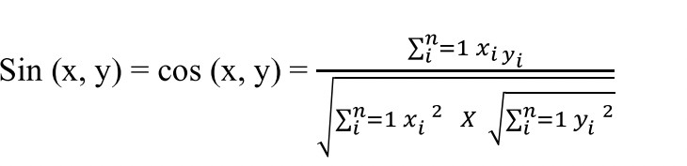

*Sumber Rumus :* (Anggara & Ridho, 2024b)

* + Hasil dari cosine similarity menunjukkan seberapa mirip suatu materi dengan soal yang salah
  + Materi dengan nilai cosine similarity tertinggi akan ditampilkan sebagai prioritas rekomendasi

*Tabel 3. 4 Contoh hasil cosine similarity*

|  |  |  |  |  |
| --- | --- | --- | --- | --- |
| Soal / Materi | Materi 1 | Materi 2 | Materi 3 | Materi 4 |
| Soal 1 (Deret Angka) | 0.866 | 0.500 | 0.000 | 0.000 |
| Soal 2 (Sumpah Pemuda) | 0.000 | 0.000 | 1.000 | 0.500 |
| Soal 3 (Identitas Bangsa) | 0.000 | 0.000 | 0.500 | 1.000 |

### **Penyajian Rekomendasi Materi Berdasarkan Skor Tertinggi**

* + Sistem secara otomatis menyajikan materi dengan skor tertinggi untuk masing-masing soal dengan jawaban salah yang dikelompokan sesuai kategori soal
  + Materi dengan nilai cosine similarity tertinggi menjadi prioritas rekomendasi utama
  + Pengguna melihat semua hasil rekomendasi materi atau dapat memilih berdasarkan kategori tryout seperti TWK,TIU atau TKP.

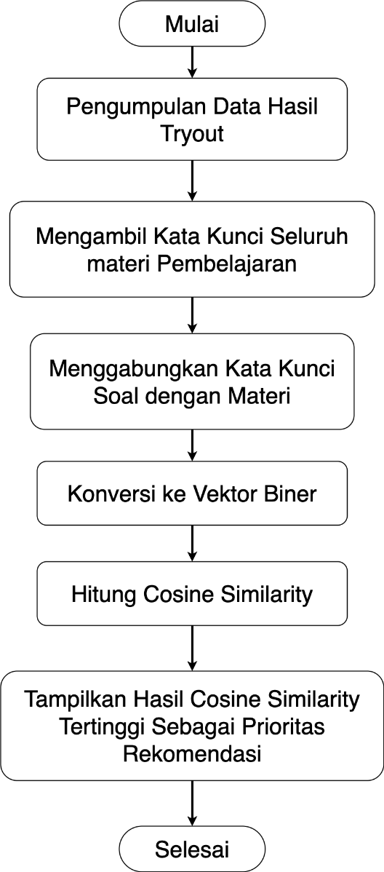

*Gambar 3. 1 Flowchart Content Based Filtering*

Pada tahapan implementasi content based filtering tersebut jika di implementasikan kedalam sistem melibatkan tiga aktor utama: Pengguna (User), Sistem, dan Admin.

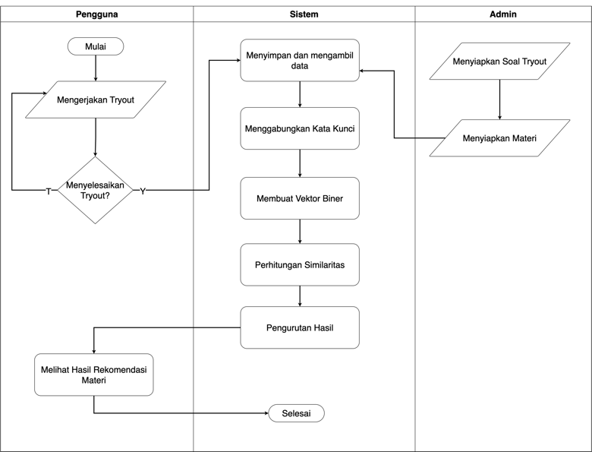

*Gambar 3. 2 Sistem Flow Content Based Filtering*

**Role Admin:**

* 1. Menyiapkan Soal Tryout: Admin membuat soal-soal tryout, mengategorikannya (TWK, TIU, TKP), dan menentukan kata kunci untuk setiap soal yang digunakan dalam algoritma CBF.
  2. Menyiapkan Materi Belajar: Admin membuat materi pembelajaran dengan kata kunci yang relevan untuk dicocokkan dengan soal-soal yang dijawab salah oleh pengguna.

**Role Sistem:**

1. Menyimpan dan mengambil data : Sistem mengidentifikasi soal-soal yang dijawab salah oleh pengguna lalu menyimpan data dan mengambil kata kunci seluruh materi yang disediakan admin beserta kata kunci soal yang dijawab salah oleh pengguna.
2. Menggabungkan Kata Kunci: Sistem menggabungkan seluruh kata kunci dari soal yang dijawab salah dengan materi menjadi list kata kunci unik agar menghindari duplikat kata kunci.
3. Pembuatan Vektor Biner: Sistem mengkonversi kata kunci menjadi representasi vektor biner, dengan nilai 1 untuk kata kunci yang ada dan 0 untuk yang tidak ada.
4. Perhitungan Similaritas: Sistem menghitung cosine similarity antara vektor soal dan vektor materi untuk menentukan tingkat kemiripan.
5. Pengurutan Hasil: Sistem mengurutkan materi berdasarkan skor similaritas tertinggi, mengelompokkannya berdasarkan kategori (TWK, TIU, TKP), dan menyajikan rekomendasi kepada pengguna.

**Role Pengguna:**

1. Mengerjakan Tryout: Pengguna memilih dan mengerjakan paket tryout.
2. Melihat Hasil & Rekomendasi Materi: Pengguna melihat hasil tryout dan menerima rekomendasi materi yang dipersonalisasi berdasarkan soal-soal yang dijawab salah, diurutkan berdasarkan relevansi menggunakan algoritma CBF.

User Flow CBF dibuat untuk memberikan gambaran komprehensif tentang cara kerja sistem rekomendasi berbasis CBF dalam website tryout CPNS, membantu memahami bagaimana algoritma ini diimplementasikan untuk memberikan rekomendasi materi yang relevan.

## Identifikasi Kebutuhan

Pada tahap ini, dilakukan identifikasi kebutuhan untuk membangun sistem tryout CPNS dengan rekomendasi materi menggunakan metode content-based filtering. Pengguna utama sistem ini adalah peserta tryout dan admin yang akan mengelola data serta memantau

### **Pengguna sistem**

Sistem ini memiliki dua peran utama, yaitu peserta tryout dan admin:

#### Peserta Tryout

Peserta tryout adalah pengguna utama dalam sistem ini. Sistem akan membantu peserta untuk mengikuti simulasi ujian CPNS, mengevaluasi hasil tryout, dan memberikan rekomendasi materi pembelajaran berdasarkan kinerja mereka.

#### Admin

Admin bertugas untuk mengelola sistem, termasuk memasukkan dan memperbarui soal-soal tryout, mengelola data peserta, mengelola materi dan memastikan sistem berjalan dengan baik.

### **Metode pengumpulan data**

Terdapat dua metode pengumpulan data dalam penelitian ini:

#### **Data Primer**

Data primer dikumpulkan melalui:

* Kuesioner

Kuisioner disebarkan kepada pengguna setelah sistem selesai dikembangkan dan diimplementasikan. Kuisioner ini bertujuan untuk mengukur tingkat kepuasan pengguna terhadap funsionalitas sistem dan rekomendasi materi, serta mengumpulkan umpan balik untuk perbaikan sistem. Aspek yang dievaluasi mencakup kegunaan sistem, kualitas rekomendasi materi, dan pengalaman pengguna secara keseluruhan dalam menggunakan platform tryout CPNS.

#### **Data Skunder**

Data sekunder dikumpulkan melalui:

* Buku CPNS dan Sumber Internet

Penelitian ini menggunakan buku CPNS dan sumber-sumber internet terpercaya untuk memperoleh materi pembelajaran dan soal tryout. Hal ini dilakukan untuk memastikan bahwa soal-soal dan materi pembelajaran sesuai dengan standar ujian CPNS yang berlaku, relevan, dan mendukung kebutuhan peserta dalam mempersiapkan ujian.

Kombinasi data primer dan sekunder ini memastikan bahwa sistem yang dikembangkan dapat memberikan sistem tryout CPNS dengan rekomendasi materi yang relevan dan akurat. Penggunaan buku CPNS dan sumber internet sebagai referensi materi dan soal memastikan validitas dan keterkinian konten dalam sistem tryout.

## Design

### **Usecase Diagram**

Use case diagram ini menggambarkan interaksi antara dua aktor utama, yaitu Admin dan Pengguna, dengan sistem Tryout CPNS. Diagram ini menunjukkan fungsi-fungsi utama yang dapat diakses oleh masing-masing aktor dan bagaimana mereka berinteraksi dengan sistem.

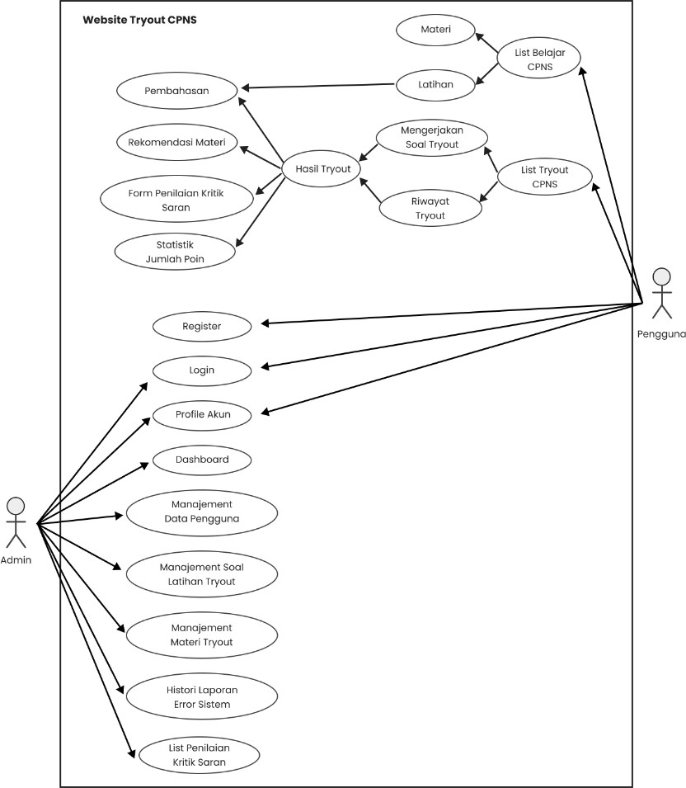

*Gambar 3. 1 Implementasi Use Case Diagram*

1. **Aktor**
2. Admin

Merupakan pengguna yang memiliki hak akses untuk mengelola semua aspek sistem seperti manajemen soal tryout, soal, dan materi. Admin juga

dapat mengakses informasi laporan sistem error dan melihat penilaian terhadap kritik dan saran dari pengguna.

1. Pengguna

Merupakan peserta yang akan menggunakan sistem untuk mempersiapkan ujian CPNS. Pengguna dapat mendaftar, login, menyelesaikan pembelajaran berupa materi dan latihan soal setelah itu pengguna dapat mengerjakan ujian tryout dan melihat hasil ujian serta dapat melihat pembahasan soal dan rekomendasi materi pembelajaran berupa modul teks dengan mencari kategori dengan nilai terendah pada hasil ujian tryout.

### **Use Cases untuk Admin**

1. Halaman Login

Admin dapat masuk ke dalam sistem menggunakan kredensial yang telah ditentukan. Hal ini penting untuk menjaga keamanan dan privasi data dalam sistem.

1. Profile

Admin dapat melihat dan mengedit informasi profil mereka, termasuk nama, email, dan password.

1. Dashboard Admin

Menampilkan statistik penting seperti total pengguna yang terdaftar, jumlah tryout yang telah diselesaikan, total materi yang telah dipelajari dan penilaian kritik saran dari pengguna. Ini membantu admin dalam memantau aktivitas sistem secara keseluruhan.

1. Manajemen Pengguna

Admin memiliki kemampuan untuk melakukan CRUD (Create, Read, Update, Delete) pada data pengguna. Ini mencakup menambahkan pengguna baru, mengedit informasi pengguna yang ada, atau menghapus pengguna jika diperlukan. selain itu admin juga dapat memvalidasi pengguna dengan memberikan persetujuan agar bisa login kedalam sistem.

1. Manajemen Tryout

Admin dapat membuat, mengedit, atau menghapus tryout yang tersedia dalam sistem. Ini memastikan bahwa semua konten tryout selalu relevan dan up-to- date.

1. Manajemen Soal Tryout

Admin dapat melakukan CRUD pada soal-soal yang digunakan dalam tryout. Ini memungkinkan admin untuk menambah variasi soal atau memperbarui soal yang sudah ada.

1. Manajemen Materi

Admin bertanggung jawab untuk mengelola modul materi pembelajaran yang tersedia bagi pengguna. Ini termasuk menambahkan materi baru atau memperbarui materi yang sudah ada.

1. View Laporan Error

Admin dapat melihat laporan error dari sistem. Ini membantu dalam pemeliharaan sistem agar tetap berjalan dengan baik.

1. Penilaian Kritik Saran

Admin dapat melihat umpan balik dari pengguna mengenai pengalaman mereka menggunakan sistem dan memberikan penilaian terhadap kritik dan saran tersebut.

### **Use Cases untuk Pengguna**

1. Halaman Login

Pengguna harus login ke dalam sistem menggunakan akun yang sudah didaftarkan untuk mendapatkan akses ke fitur-fitur lainnya.

1. Halaman Daftar

Pengguna baru dapat mendaftar dengan mengisi formulir pendaftaran. Proses ini memungkinkan mereka untuk membuat akun dan membutuhkan persetujuan admin sebelum menggunakan sistem.

1. Profile

Pengguna dapat melihat dan mengedit informasi profil mereka sendiri, termasuk nama, email, dan password.

1. Halaman List Tryout

Sebelum mengerjakan tryout pengguna perlu menyelesaikan semua pembelajaran berupa materi dan latihan soal yang diperlukan, setelah itu mereka dapat mengerjakan tryout dan melihat riwayat hasil tryout,.

1. Halaman Pengerjaan Soal

Setelah menekan tombol untuk mengerjakan tryout, sistem akan menampilkan soal serta kategori soal, pilihan jawaban, tombol selanjutnya, sebelumnya dan ragu-ragu dalam menjawab soal, durasi waktu yang berjalan dan terdapat navigasi menu soal yang dimana desain warna menu soal menyesuaikan dengan aksi pengguna saat itu seperti menekan tombol ragu-ragu, soal yang sudah terjawab dan soal yang masih kosong secara live time. Selain itu jika pengguna mengalami kendala jaringan atau kendala lain yang mengakibatkan berhenti saat mengerjakan tryout sistem secara otomatis menyimpan data tersebut.

1. Halaman Hasil Tryout

Setelah menyelesaikan tryout, pengguna akan diarahkan ke halaman hasil yang menunjukkan:

* Hasil Poin Tryout

Menampilkan jumlah poin yang diperoleh oleh pengguna setelah mengikuti tryout dan statistik poin yang didapat per-kategori.

* Rekomendasi Materi Belajar

Sistem memberikan rekomendasi materi berupa teks yang mengimplementasikan metode content- based filtering sehingga modul materi yang diberikan relevan dengan tipe soal yang dijawab salah pengguna, pengguna dapat melihat semua sub kategori atau per-kategori, selain itu sebagai tambahan oleh pengguna yang lebih suka mendengarkan berupa video sistem menampilkan list video youtube berdasarkan kategori dan sub kategori dengan poin terendah.

* Pembahasan Soal

Pada halaman ini memiliki tampilan sama seperti waktu pengguna mengerjakan tryout hanya saja pada menu soal terdapat perbedaan warna jika soal tersebut salah, benar atau kosong dan dibawah soal terdapat pembahasan.

* Form Penilaian Kritik Saran

Pengguna dapat memberikan penilaian mengenai pengalaman mereka menggunakan sistem rekomendasi materi tryout cpns melalui form ini.

1. Halaman List Pembelajaran

pada halaman list pembelajaran terdapat materi pembelajaran dan latihan soal di setiap kategori seperti TWK, TIU dan TKP, pada halaman materi pembelajaran pengguna dapat memberikan tandai selesai membaca untuk melanjutkan membaca di waktu selanjutnya. Pengguna harus menyelesaikan semua pembelajaran sebelum dapat mengerjakan tryout.

## Wireframe

Wireframe adalah gambaran sederhana dari tampilan sistem yang menggambarkan fungsionalitas dasar tanpa elemen desain estetika. Berikut adalah tampilan wireframe website :

## Home Page

*Gambar 3. 2 Wireframe Home Page*

## Login Page

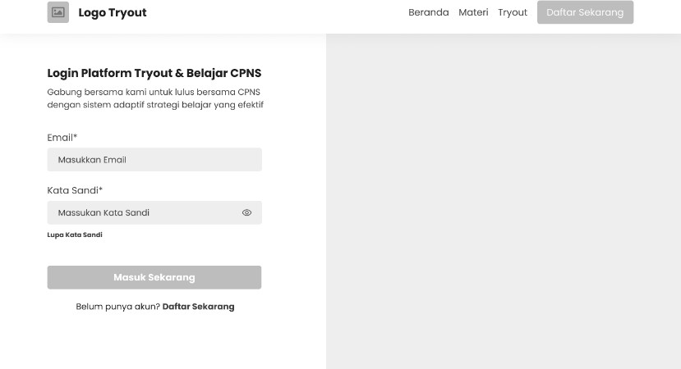

*Gambar 3. 3 Wireframe Login*

## Daftar Page

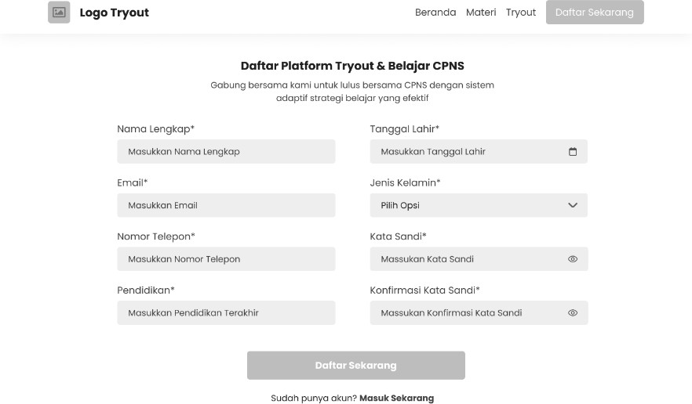

*Gambar 3. 4 Wireframe Daftar*

## List Tryout

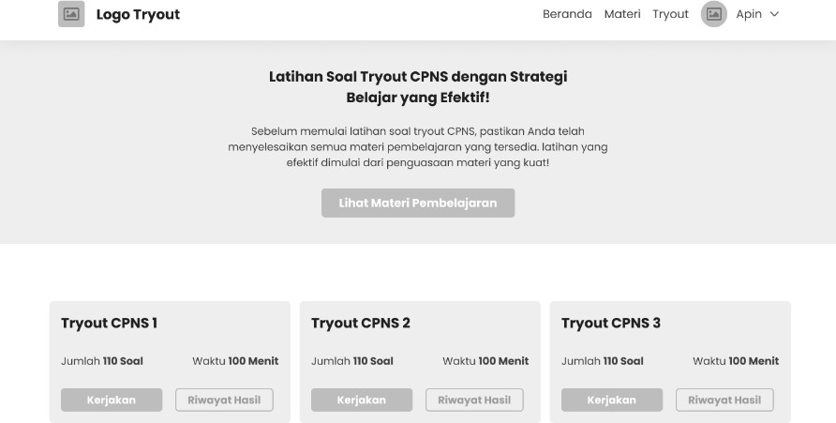

*Gambar 3. 5 Wireframe List Tryout*

## Pengerjaan Tryout

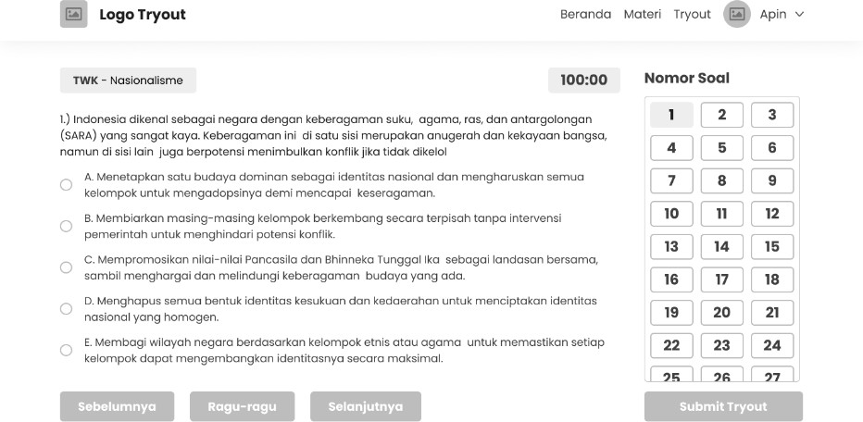

*Gambar 3. 6 Wireframe Pengerjaan Tryout*

## Hasil Tryout

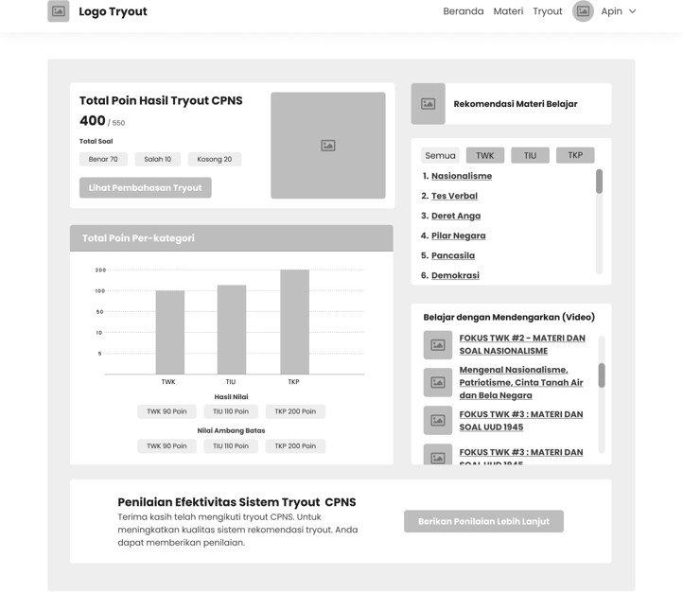

*Gambar 3. 7 Wireframe Hasil Tryout*

## Pembahasan

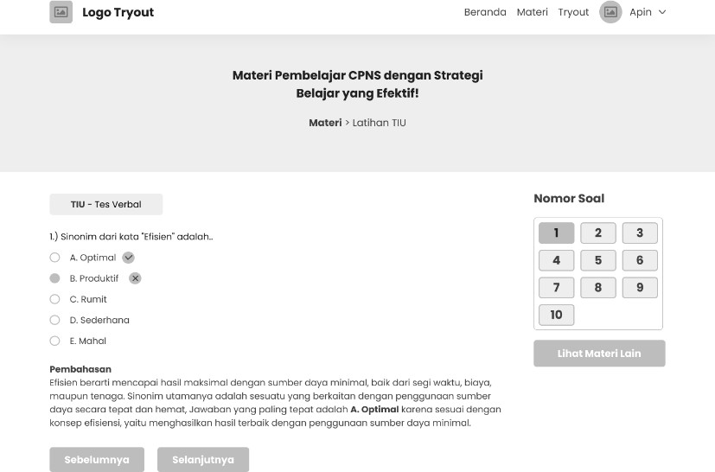

*Gambar 3. 8 Wireframe Pembahasan Hasil Tryout*

## Materi Pembelajaran

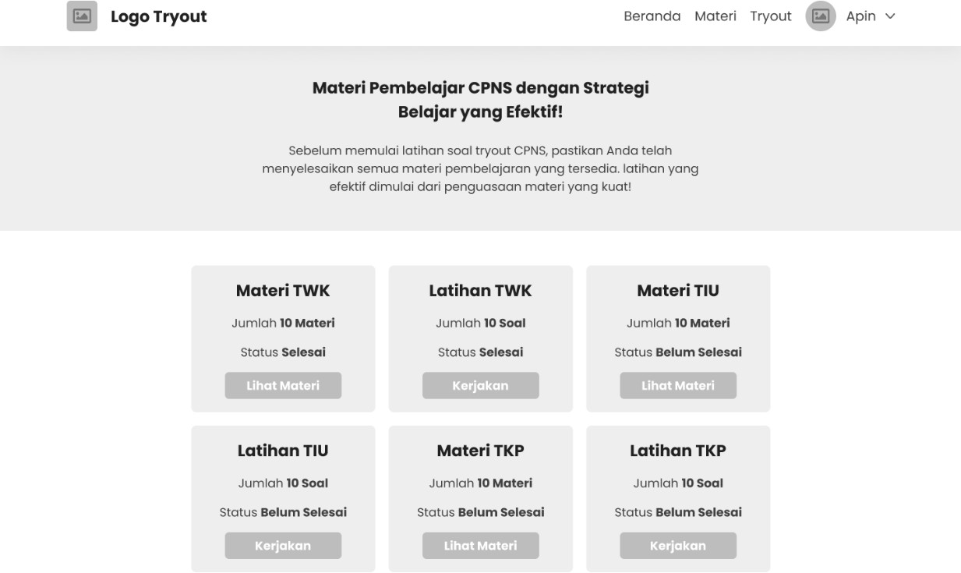

*Gambar 3. 9 Wireframe Materi Belajar*

## Detail materi

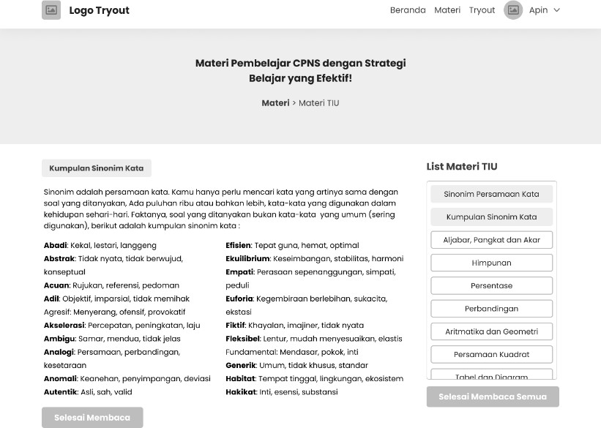

*Gambar 3. 10 Wireframe Detail Materi*

## Detail Latihan

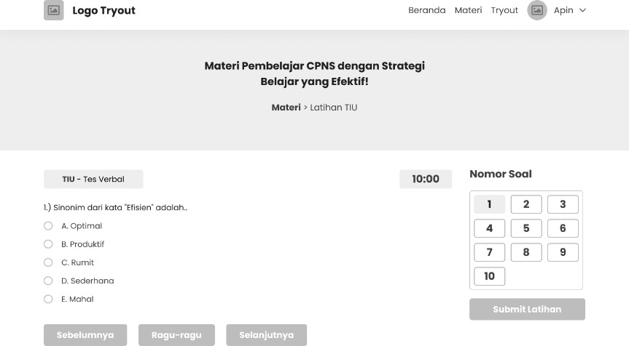

*Gambar 3. 11 Wireframe Detail Latihan*

## pembahasan latihan



*Gambar 3. 12 Wireframe Pembahasan Latihan*

## Dashboard Admin

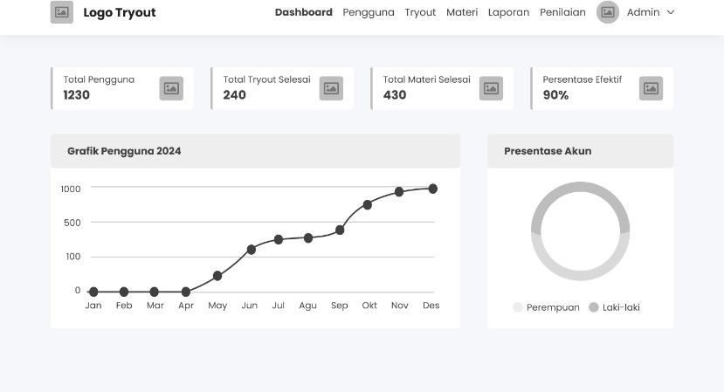

*Gambar 3. 13 Wireframe Dashboard Admin*

## Manajemen Pengguna

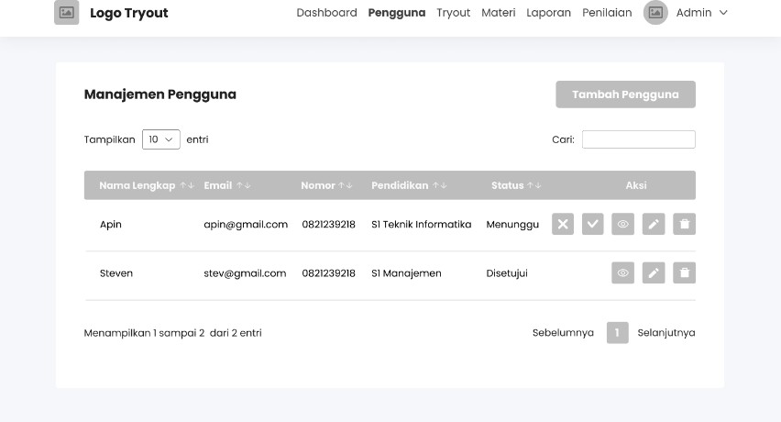

*Gambar 3. 14 Wireframe Manajemen Pengguna*

## Manajemen Tryout

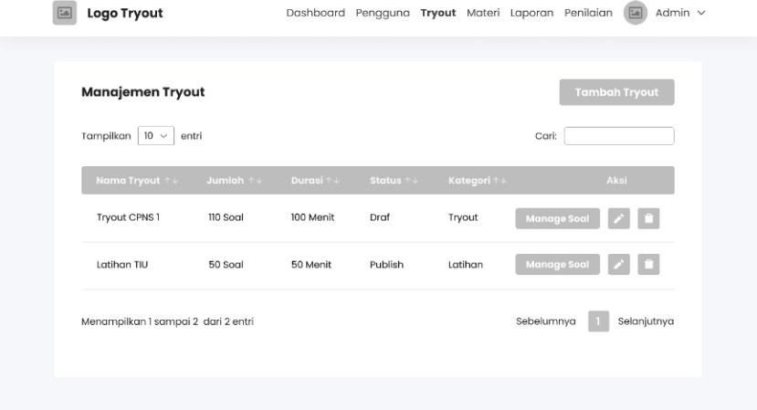

*Gambar 3. 15 Wireframe Manajemen Tryout*

## Manajemen Soal

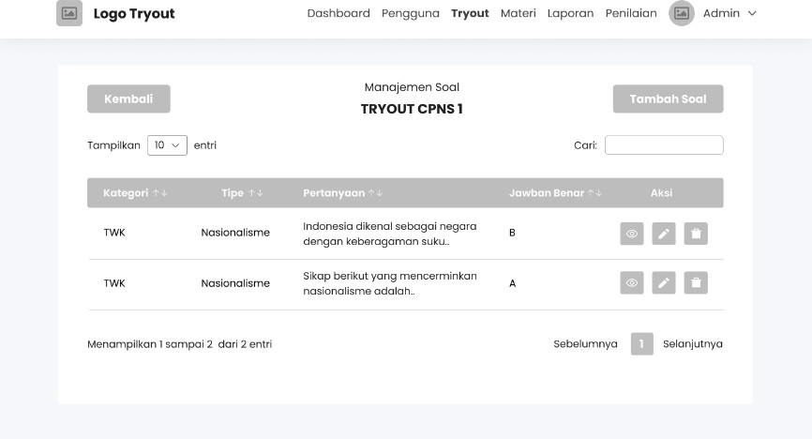

*Gambar 3. 16 Wireframe Manajemen Soal*

## 

## Monitoring Laporan Sistem

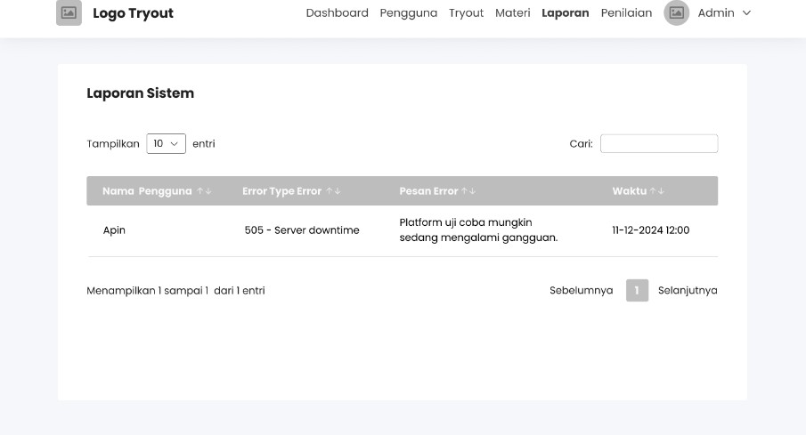

*Gambar 3. 17 Wireframe Laporan Sistem*

## Manajemen Materi

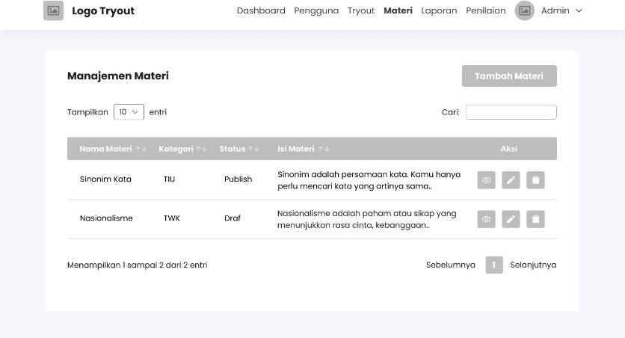

*Gambar 3. 18 Wireframe Manajemen Materi*

## Monitoring Penilaian Sistem

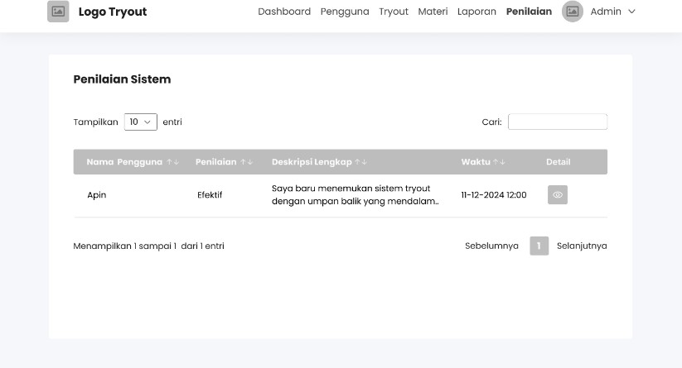

*Gambar 3. 19 Wireframe Penilaian Sistem*

## Profile Akun Pengguna

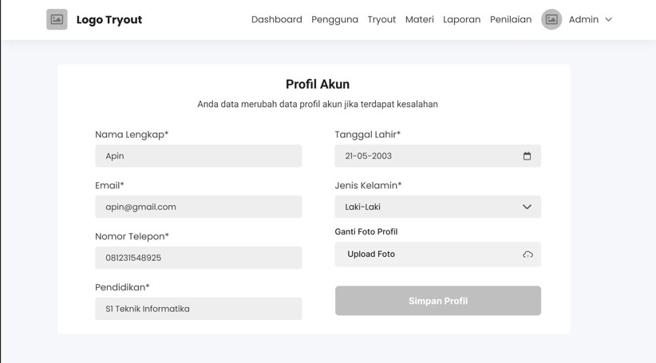

*Gambar 3. 20 Wireframe Profil Pengguna*

## Desain Sistem Flow

Sistem flow ini menggambarkan alur interaksi antara pengguna, sistem, dan admin pada platform tryout berbasis web. Diagram alur menunjukkan bagaimana pengguna memulai dari beranda website, mengakses materi pembelajaran, melanjutkan ke tryout, dan mendapatkan

hasil serta rekomendasi. Sistem bertugas mengelola data, menampilkan informasi yang relevan, dan menangani notifikasi atau error. Sementara itu, admin bertanggung jawab untuk mengelola pengguna, soal, materi, dan memonitor kinerja sistem

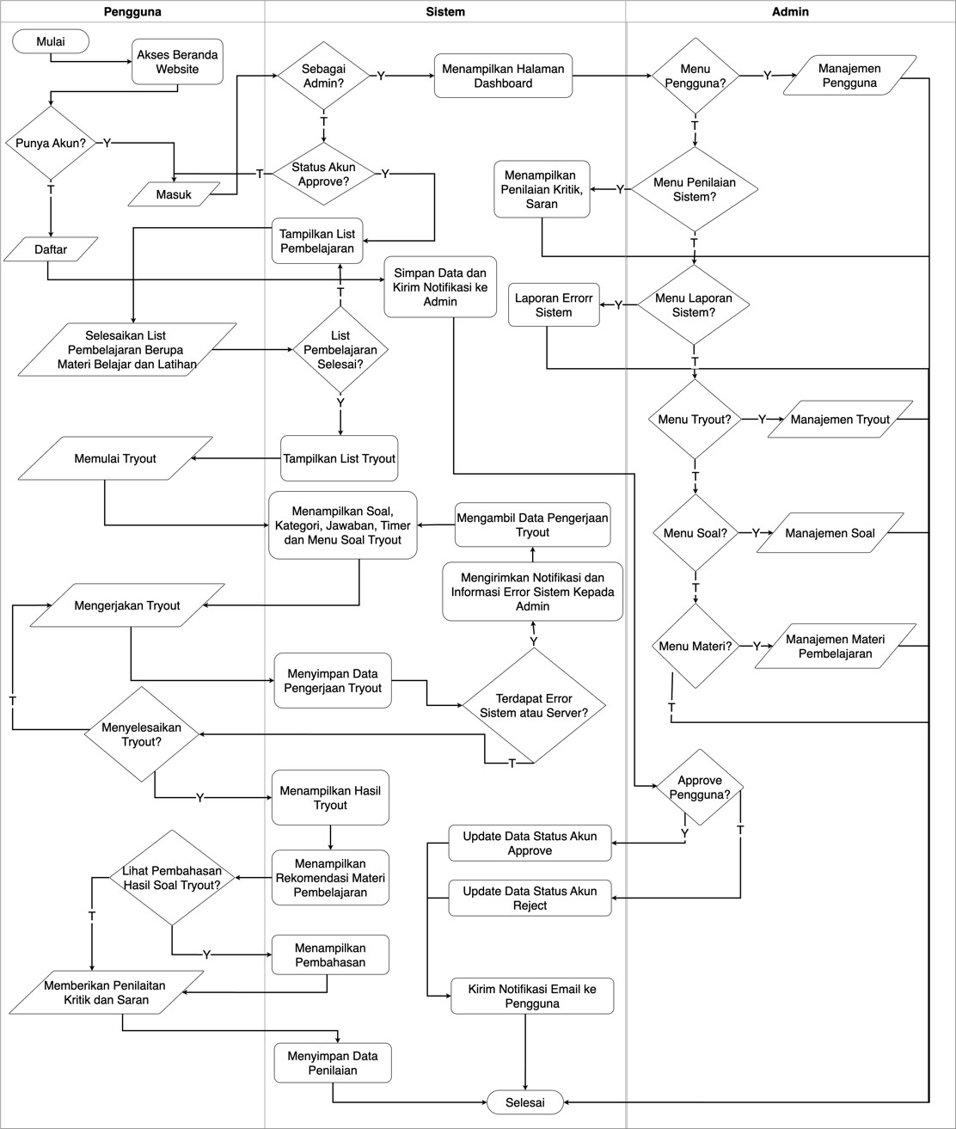

*Gambar 3. 22 Sistem Flow*

Pada implementasinya, sistem flow ini diterapkan dengan membagi fungsi utama dalam tiga peran:

## Alur Pengguna

* + **Akses Beranda Website**

Pengguna memulai dengan mengakses halaman utama website. Jika belum memiliki akun, mereka diarahkan untuk melakukan pendaftaran. Jika sudah memiliki akun, pengguna dapat masuk ke sistem.

## List Pembelajaran

Setelah masuk, pengguna menyelesaikan materi pembelajaran berupa latihan soal dan materi belajar. Jika semua materi selesai, mereka dapat memulai tryout.

## Tryout

Pengguna diberikan soal tryout berdasarkan kategori, dengan fitur penjawaban, timer, dan navigasi antar soal. Setelah menyelesaikan tryout, hasil akan ditampilkan.

## Pembahasan dan Penilaian

Setelah melihat hasil, pengguna dapat mengakses pembahasan soal dan memberikan penilaian berupa kritik dan saran. Penilaian ini kemudian disimpan dalam sistem.

## Alur Sistem

* + **Pengelolaan Akun**

Sistem memverifikasi status akun pengguna, apakah sudah di-approve oleh admin. Jika belum, sistem mengirimkan notifikasi email kepada admin untuk proses verifikasi.

## Tryout dan Hasil

Sistem mengambil data pengerjaan tryout pengguna, menyimpan hasil pengerjaan, dan menampilkan hasil tryout beserta rekomendasi materi pembelajaran.

## Error Handling

Jika terdapat kesalahan dalam sistem, sistem mengirimkan notifikasi dan informasi error kepada admin untuk penanganan lebih lanjut.

## Alur Admin

* + **Manajemen Pengguna**

Admin dapat mengelola data pengguna, termasuk melakukan verifikasi akun dengan status approve atau reject. Notifikasi email juga dikirim kepada pengguna terkait status akun mereka.

## Manajemen Materi dan Soal

Admin mengelola materi pembelajaran serta soal tryout yang akan ditampilkan kepada pengguna.

## Monitoring Sistem

Admin dapat melihat laporan error sistem, memberikan penilaian terhadap kinerja sistem, dan menangani masalah yang dilaporkan.

## Manajemen Tryout

Admin memastikan data pengerjaan tryout tersimpan dengan benar dan hasilnya dapat diakses oleh pengguna.

Sistem ini dirancang untuk memberikan pengalaman belajar yang terstruktur bagi pengguna, sekaligus memberikan admin kontrol penuh terhadap seluruh aktivitas pada platform.

## Development

Bagian ini menjelaskan proses pengembangan sistem tryout CPNS, mencakup teknologi yang digunakan, spesifikasi perangkat, serta alat pendukung yang berperan dalam pengembangan sistem.

## Teknologi Pengembangan

Pengembangan sistem ini menggunakan berbagai teknologi modern yang mendukung efisiensi dan kualitas aplikasi. Teknologi tersebut meliputi framework, sistem manajemen basis data, serta berbagai alat pendukung.

## Pemrograman dan Framework

* + - * Laravel: framework PHP yang digunakan untuk pengembangan aplikasi berbasis web. Framework ini dipilih karena menyediakan sintaks yang elegan, sistem routing yang fleksibel, ORM (Object-Relational Mapping) yang kuat melalui Eloquent, serta berbagai fitur seperti autentikasi, middleware, dan sistem templating Blade.
      * Bootstrap: framework CSS yang digunakan untuk mendesain antarmuka pengguna yang responsif dan modern. Dengan komponen siap pakai seperti form, tombol, dan navbar, Bootstrap mempermudah pengembangan UI/UX dan memastikan tampilan sistem terlihat konsisten di berbagai perangkat.

## Database Management

* + - * MySQL: merupakan sistem manajemen basis data relasional (RDBMS) yang digunakan untuk menyimpan data tryout, hasil evaluasi, dan materi pembelajaran. MySQL dipilih karena stabilitas, keamanan, dan kemampuannya dalam menangani volume data yang besar.

## Tools Pendukung

1. Composer: merupakan dependency manager untuk PHP yang digunakan untuk mengelola pustaka dan paket yang dibutuhkan dalam proyek Laravel. Dengan Composer, pengelolaan dependensi menjadi lebih mudah, termasuk instalasi library seperti Laravel dan package lainnya.
2. NPM (Node Package Manager): untuk mengelola paket JavaScript dalam proyek ini. NPM memfasilitasi pengelolaan dependensi frontend seperti Bootstrap, serta berbagai library JavaScript yang digunakan untuk meningkatkan interaktivitas antarmuka pengguna.
3. Git & GitHub: sebuah sistem kontrol versi yang digunakan untuk melacak perubahan kode sumber selama pengembangan. GitHub berfungsi sebagai platform hosting repository yang memudahkan kolaborasi tim dan mem-backup kode. Dengan Git, pengembang dapat melakukan commit, push, dan pull untuk memastikan versi terbaru kode selalu tersimpan dengan baik.

## Spesifikasi Perangkat

* + 1. **Server Device**

Server yang digunakan dalam pengembangan sistem ini memiliki spesifikasi sebagai berikut:

* Prosesor: Intel core i5
* RAM: 8 GB
* Storage: 128 GB SSD
* Sistem Operasi: Ubuntu Server 20.04 LTS
* Web Server: Apache/Nginx
* Database Server: MySQL 8.0

Spesifikasi ini dipilih untuk memastikan bahwa sistem dapat menangani banyak pengguna secara bersamaan dan memberikan performa yang optimal.

* + 1. **Client Device**

Perangkat klien yang digunakan untuk mengakses sistem tryout CPNS ini memiliki spesifikasi minimal sebagai berikut:

* Prosesor: Intel dual core
* RAM: 2 GB
* Browser: Google Chrome, Mozilla Firefox, atau Microsoft Edge (versi terbaru)
* Sistem Operasi: Windows 10, macOS, atau Linux

Spesifikasi ini memastikan bahwa sistem dapat diakses dengan baik melalui perangkat dengan performa menengah, memberikan pengalaman pengguna yang responsif dan cepat.

## Testing

Pada tahap pengujian, sistem Tryout CPNS dengan rekomendasi materi berbasis Content-Based Filtering diuji melalui dua tahap utama, yaitu pengujian User Acceptance Testing (UAT) untuk menilai penerimaan sistem dari sisi pengguna dan admin, serta pengujian precision untuk mengevaluasi akurasi metode Content-Based Filtering dalam memberikan rekomendasi materi yang relevan.

## User Acceptance Testing (UAT)

Pengujian UAT bertujuan untuk mengevaluasi sejauh mana sistem Tryout CPNS dengan rekomendasi materi dapat diterima dan memenuhi kebutuhan pengguna akhir maupun admin.

Pendekatan pengujian dibagi menjadi dua peran :

1. **UAT Role Admin**

Pengujian pada role admin dilakukan oleh peneliti sendiri melalui skenario uji pada seluruh fitur utama di halaman admin, seperti login, manajemen pengguna, manajemen materi, soal tryout, dan monitoring sistem. Penilaian dilakukan secara manual berdasarkan status “Lulus” atau “Gagal” pada setiap skenario untuk memastikan seluruh fungsionalitas sistem berjalan sesuai kebutuhan.

*Tabel 3. 6 Skenario User Acceptance Testing Admin*

|  |  |  |  |  |
| --- | --- | --- | --- | --- |
| **No** | **Deskripsi Skenario Pengujian** | **Kriteria Keberhasilan** | **Status (Lulus/Gagal)** | **Catatan** |
| 1 | Login ke sistem sebagai admin | Admin dapat login dan langsung diarahkan ke dashboard admin |  |  |
| 2 | Melihat dashboard statistik | Dashboard menampilkan data statistik yang akurat |  |  |
| 3 | Melihat daftar pengguna | Daftar pengguna tampil lengkap dan fitur pencarian berjalan |  |  |
| 4 | Menambah pengguna baru | Data pengguna baru berhasil disimpan, notifikasi tampil |  |  |
| 5 | Mengedit data pengguna | Data pengguna dapat diperbarui dan tersimpan |  |  |
| 6 | Menghapus pengguna | Data pengguna dapat dihapus, muncul konfirmasi |  |  |
| 7 | Melihat daftar materi | Data materi tampil lengkap, fitur filter berjalan |  |  |
| 8 | Menambah materi pembelajaran | Materi baru dapat ditambahkan, kata kunci otomatis jika kosong |  |  |
| 9 | Mengedit dan menghapus | Data materi dapat diedit atau dihapus, notifikasi tampil |  |  |
|  | Publish/draft materi | |  | | --- | |  |   Status materi dapat tersimpan |  |  |
|  | Melihat detail materi | Detail materi tampil lengkap |  |  |
|  | Manajemen set soal & soal tryout | Dapat tambah, edit, hapus, publish/draft set soal & soal tryout |  |  |
|  | Melihat detail soal tryout | Detail soal tryout tampil lengkap |  |  |
|  | |  | | --- | |  |  |  | | --- | | Monitoring laporan sistem/error | | Error sistem otomatis muncul di dashboard admin |  |  |
|  | |  | | --- | |  |  |  | | --- | | Melihat kritik & saran pengguna | | Data kritik & saran tampil dengan jelas |  |  |

Petunjuk Pengisian :

* **Deskripsi Skenario Pengujian**: Menjelaskan aktivitas atau fungsi yang diuji.
* **Kriteria Keberhasilan**: Menentukan apa yang harus dicapai agar skenario dianggap berhasil.
* **Status**: Isikan dengan "Lulus" jika skenario berhasil dijalankan sesuai kriteria, atau "Gagal" jika tidak.
* **Catatan**: Berikan catatan tambahan mengenai hasil pengujian, termasuk masalah yang ditemukan atau saran perbaikan.

1. **UAT Role Pengguna**

Pengujian pada role pengguna melibatkan responden yang diminta untuk mencoba seluruh fitur sistem, mulai dari registrasi, mengakses materi, mengerjakan latihan dan tryout, hingga mendapatkan rekomendasi materi. Setelah mencoba sistem, pengguna mengisi kuisioner UAT berbasis skala Likert (1–5) untuk menilai aspek fungsional (kelengkapan fitur dan proses bisnis) serta non-fungsional (kemudahan penggunaan, kenyamanan, dan tampilan).

*Tabel 3. 6 Skenario User Acceptance Testing Pengguna*

|  |  |  |
| --- | --- | --- |
| **No** | **Pertanyaan UAT** | **Skala Penilaian (1 - 5)** |
| 1 | Proses registrasi akun sangat mudah |  |
| 2 | Saya dapat login tanpa kendala dan pesan kesalahan mudah dipahami. |  |
| 3 | Data profil saya bisa dilihat dan diedit dengan mudah. |  |
| 4 | Daftar materi belajar mudah ditemukan dan dibuka. |  |
| 5 | Fitur tandai materi selesai bekerja dengan baik dan membantu saya belajar. |  |
| 6 | Saya dapat mengerjakan latihan soal dengan tampilan yang jelas dan pembahasan mudah dipahami. |  |
| 7 | Fitur pengerjaan tryout berjalan lancar, navigasi antar soal dan timer bekerja baik. |  |
| 8 | Hasil tryout muncul dengan cepat setelah submit, dan skor serta pembahasan mudah dipahami. |  |
| 9 | Saya dapat melihat skor, pembahasan, dan rekomendasi materi dengan jelas setelah tryout. |  |
| 10 | Materi rekomendasi yang muncul sesuai dengan kelemahan saya dan mudah dipahami. |  |
| 11 | Riwayat hasil tryout saya tersimpan lengkap dan dapat diakses kapan saja. |  |
| 12 | Fitur kritik & saran mudah digunakan dan sistem memberikan konfirmasi saat mengirim feedback. |  |
| 13 | Saya dapat berpindah menu/fungsi di website dengan mudah tanpa kebingungan. |  |
| 14 | Tampilan website tetap mudah digunakan baik di komputer maupun smartphone. |  |
| 15 | Secara umum, website ini mudah dipahami, nyaman digunakan, dan proses loadingnya cepat. |  |

Setelah seluruh responden mengisi kuesioner UAT menggunakan skala likert, hasil penilaian dari setiap aspek (baik fungsional maupun non-fungsional) diolah untuk mengetahui tingkat persentase penerimaan sistem oleh pengguna.

Pengelolahan dilakukan dengan rumus berikut :

$$\%Skor Aktual= \frac{Skor Aktual}{Skor Ideal} x 100 \%$$

Petunjuk Pengisian :

* **Skor Aktual**: Jumlah total nilai yang diperoleh dari seluruh responden untuk setiap aspek/pertanyaan.
* **Kriteria Ideal**: Jumlah nilai maksimal yang mungkin didapat

Dengan menggunakan rumus tersebut, diperoleh persentase hasil UAT, yang kemudian dikategorikan dalam interval

|  |  |  |
| --- | --- | --- |
| No | % Jumlah Skor | Kriteria |
| 1 | 20,00% - 36,00% | Tidak Baik |
| 2 | 36,01% - 52,00% | Kurang Baik |
| 3 | 52,01% - 68,00% | Cukup |
| 4 | 68,01% - 84,00% | Baik |
| 5 | 84,01% - 100% | Sangat Baik |

**Sumber**: (Alfian Falahudin et al., 2024).

Sehingga dapat diperoleh gambaran tingkat kepuasan, penerimaan, dan pengalaman pengguna terhadap sistem dari aspek fungsional dan non-fungsional. Evaluasi dari UAT menjadi bahan masukan berharga dalam pengembangan dan penyempurnaan sistem ke depannya.

## Pengujian Precision

## Selain pengujian UAT, sistem juga diuji menggunakan pengukuran precision untuk menilai akurasi algoritma Content-Based Filtering (CBF) dalam merekomendasikan materi, Precision digunakan untuk mengukur sejauh mana materi yang direkomendasikan oleh sistem benar-benar relevan sesuai dengan kebutuhan pengguna berdasarkan hasil tryout. Proses pengujian precision dilakukan dengan cara membandingkan jumlah materi relevan yang berhasil direkomendasikan oleh sistem terhadap seluruh materi yang direkomendasikan.

## Rumus precision yang digunakan adalah sebagai berikut :

$$Precision= \frac{TP}{TP+FP}$$

## Keterangan :

## TP (True Positive):

## Materi yang direkomendasikan oleh sistem dan dianggap relevan atau tepat oleh pengguna

## FP (False Positive):

## Materi yang direkomendasikan oleh sistem namun dianggap tidak relevan atau tidak tepat oleh pengguna.

## Nilai precision yang tinggi menunjukkan bahwa sistem lebih banyak merekomendasikan materi yang relevan daripada yang tidak relevan.

# BAB IV

# HASIL DAN PEMBAHASAN

## A. Hasil Penelitian

Penelitian ini menghasilkan sistem berbasis web yang dapat diakses melalui alamat <https://jenius-cpns.com>. Sistem ini dirancang untuk membantu peserta seleksi Calon Pegawai Negeri Sipil (CPNS) dalam melakukan tryout dan mendapatkan rekomendasi materi belajar berdasarkan kelemahan masing-masing peserta.

Fokus utama dari sistem ini adalah penerapan metode Content-Based Filtering (CBF) untuk memberikan rekomendasi materi pembelajaran yang relevan berdasarkan hasil tryout pengguna, dengan menggunakan pendekatan pengembangan Agile jenis Kanban, Setiap peserta yang menyelesaikan tryout akan mendapatkan daftar materi yang direkomendasikan, dengan basis data yang diperoleh dari analisis soal yang dijawab salah, kemudian dicocokkan dengan materi menggunakan metode cosine similarity terhadap kata kunci.

**B. Pengembangan Agile Kanban**

Dalam proses pengembangan sistem, digunakan metodologi agile dengan pendekatan kanban untuk memfasilitasi manajemen tugas secara fleksibel dan berkelanjutan. Pendekatan ini dipilih karena mendukung pengembangan secara iteratif dan adaptif terhadap perubahan kebutuhan.

Papan Kanban dibagi menjadi lima kolom utama:

* **Backlog**: Daftar fitur dan task yang akan dikembangkan
* **To Do**: Task yang siap untuk dikerjakan
* **In Progress**: Task yang sedang dalam pengembangan
* **Testing**: Task yang sedang dalam tahap pengujian
* **Done**: Task yang telah selesai dan siap untuk deployment

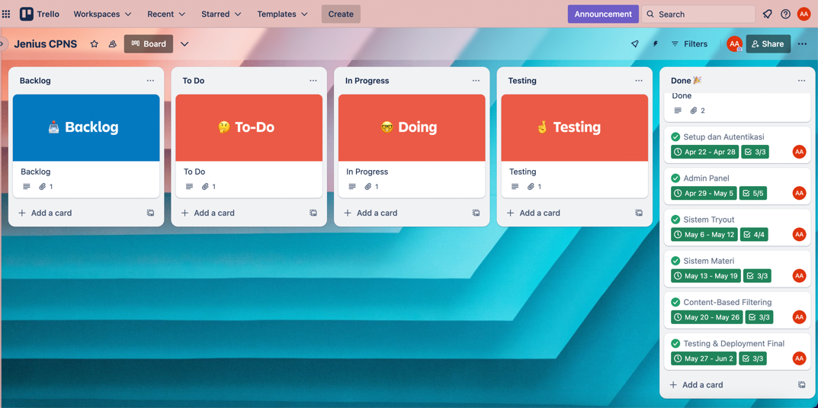

Gambar 4.1 Papan Kanban Pengembangan Sistem Jenius CPNS

**Sprint Planning dan Execution**

Pengembangan sistem dibagi menjadi beberapa sprint dengan durasi 1 minggu per sprint:

**Sprint 1: Setup dan Autentikasi**

* Setup Laravel framework dan database
* Implementasi sistem login/register
* Desain database schema
* Setup deployment environment

**Sprint 2: Admin Panel**

* Dashboard Admin
* CRUD Set Soal dan Soal Tryout
* CRUD Materi Pembelajaran
* Manajemen Pengguna
* Monitoring Laporan Sistem

**Sprint 3: Sistem Tryout**

* Interface pengerjaan tryout
* Timer dan navigasi soal
* Penyimpanan jawaban pengguna
* Hasil tryout dan pembahasan

**Sprint 4: Sistem Materi**

* Interface pengerjaan materi
* Tandai materi selesai dibaca
* Progress materi dibaca
* List materi per-kategori

**Sprint 5: Content-Based Filtering**

* Implementasi algoritma CBF
* Extract keywords dari soal dan materi
* Perhitungan cosine similarity
* Penyajian rekomendasi materi

**Sprint 6: Testing & Deployment Final**

* UAT (User Acceptance Testing)
* Deployment ke Production
* SUS (System Usability Scale)
* Evaluasi Confusion Matrix

Dengan pendekatan ini, setiap komponen sistem dikembangkan secara terukur dan transparan, memungkinkan evaluasi dan perbaikan dilakukan sejak awal taap pengembangan. Dalam penelitian ini terdapat dua peran yaitu admin dan pengguna. Admin sebagai pengelola dan monitoring website, dan untuk pengguna sebagai pengguna secara umum. Berikut ini adalah tampilan dari website :  
**1. Admin**

1. Login Admin

Pada gambar 4.2 adalah tampilan dari halaman login untuk admin dan pengguna yang sudah sesuai dengan mockup yang telah dibuat. Untuk masuk ke halaman selanjutnya harus memasukan username dan password yang telah dibuat sebelumnya.

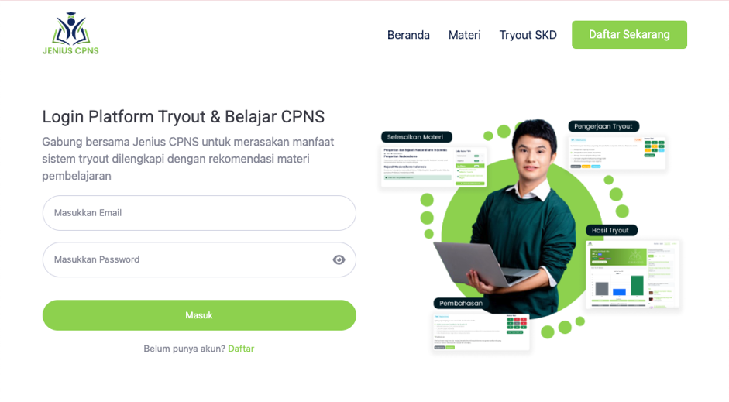  
Gambar 4.2 Halaman Login Admin

1. Dashboard Admin

Setelah admin berhasil login, maka akan masuk ke dalam halaman dashboard. Pada halaman ini merupakan rekapan dari data website yang menampilkan, grafik tren pengguna, pie chart penyelesaian tryout, statistik pengguna dan tryout. Selain itu admin dapat mengakses menu lainnya yaitu, data pengguna, data materi, data tryout, dan monitoring sistem.  
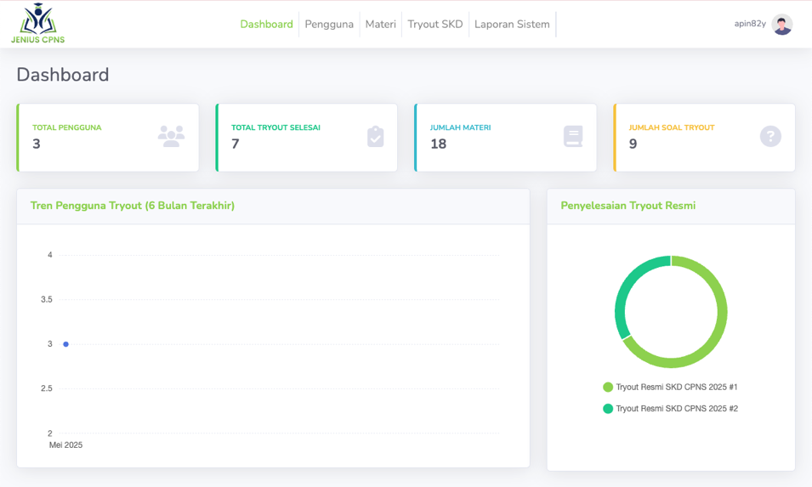

Gambar 4.3 Halaman Dashboard

1. Manajemen Pengguna

Pada halaman ini admin dapat manajemen data pengguna dengan fitur tambah, ubah dan hapus data.  
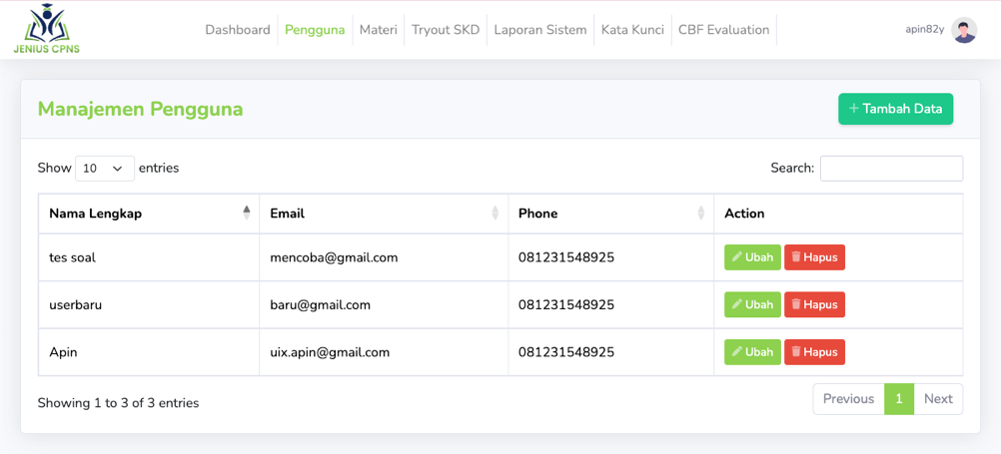

Gambar 4.4 Halaman Manajemen Pengguna

Pada tombol tambah data, Jika ditekan akan menampilkan modal dengan 4 input yang harus di isi admin, nama lengkap, email, nomor telepon dan password.

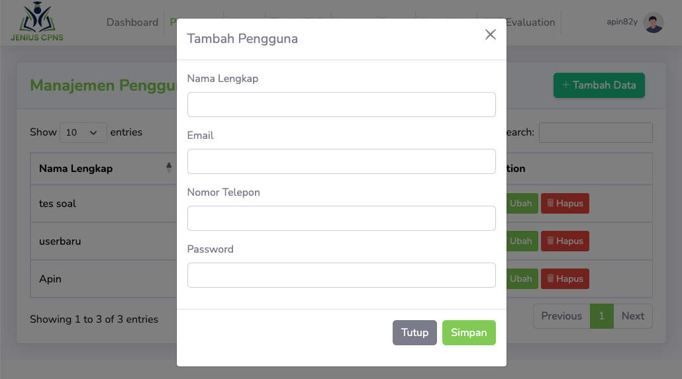

Gambar 4.5 Modal Tambah Pengguna

Fitur berikutnya pada tombol ubah, Digunakan ketika admin ingin mengubah salah satu data yang dimana menampilkan modal yang serupa dengan tambah data. Selanjutnya pada fitur hapus data jika di tekan akan muncul pop-up berupa konfirmasi sebelum menghapus data.  
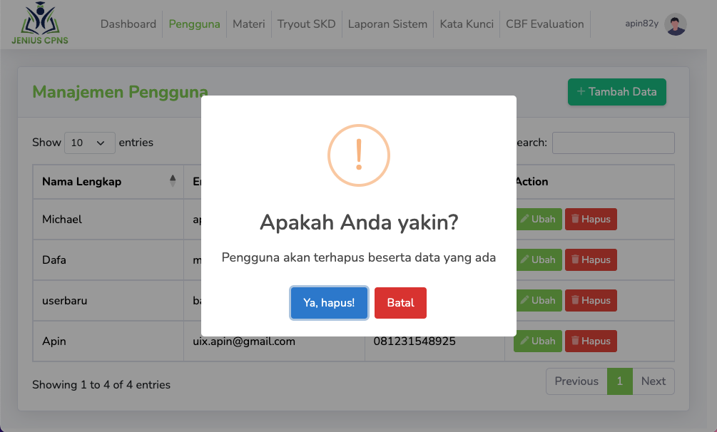

Gambar 4.6 Modal Tambah Pengguna

Seluruh fitur hapus, tambah, dan ubah data jika berhasil atau gagal sistem akan menampilkan feedback berupa sweet alert.

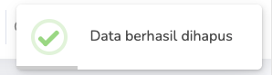

Gambar 4.7 Tampilan Sweet Alert

1. Manajemen Materi

Pada halaman ini admin dapat monitoring jumlah materi dan manajemen data materi dengan fitur lihat selengkapnya, draf atau publish materi, filter materi, tambah, ubah dan hapus data. 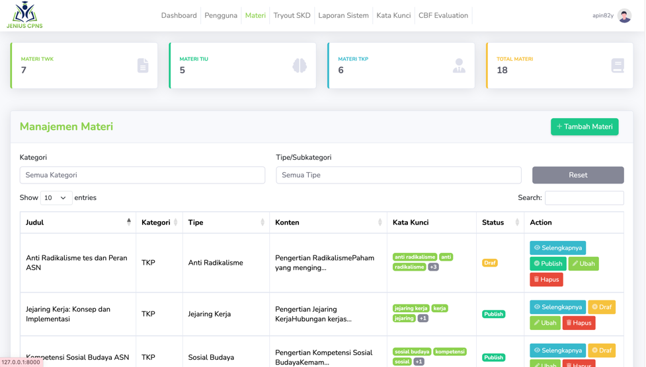

Gambar 4.8 Halaman Manajemen Materi

Pada tombol tambah materi, Jika ditekan akan menampilkan modal dengan 3 input yang harus di isi admin, judul materi, kategori atau tipe dan isi materi, pada kata kunci bersifat opsional yang dimana jika admin tidak menginputkan kata kunci materi sistem akan otomatis generate kata kunci.

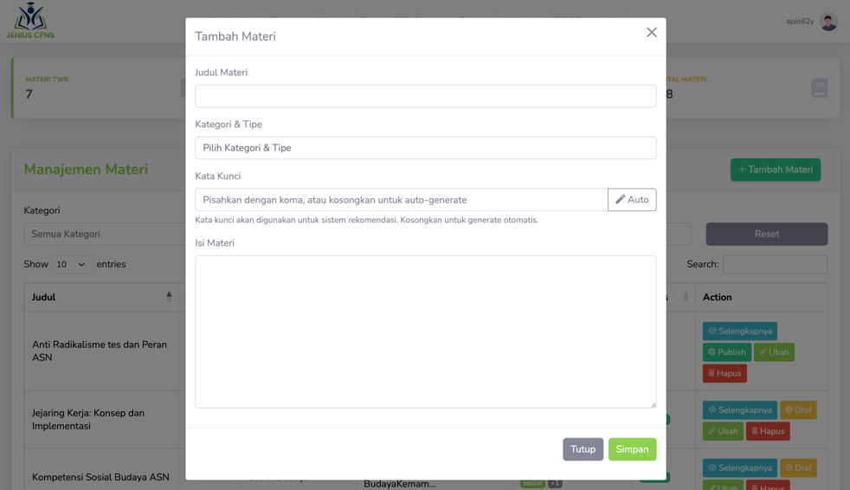

Gambar 4.9 Modal Tambah Materi

Fitur berikutnya pada tombol ubah, Digunakan ketika admin ingin mengubah salah satu data yang dimana menampilkan modal yang serupa dengan tambah materi. Selanjutnya terdapat fitur hapus data untuk menghapus salah satu data materi, pada fitur hapus data jika di tekan akan muncul pop-up berupa konfirmasi sebelum menghapus data. Selain itu terdapat tombol lainnya yaitu Publish untuk menampilkan materi, Draf berfungsi sebaliknya yaitu tidak menampilkan materi, dan tombol selengkapnya untuk melihat detail materi.

1. Manajemen Set Soal Tryout

Pada halaman ini admin dapat manajemen data set soal untuk tryout dengan fitur manajemen soal pada setiap set soal tryout, draf atau publish set soal tryout, tambah, ubah dan hapus data.

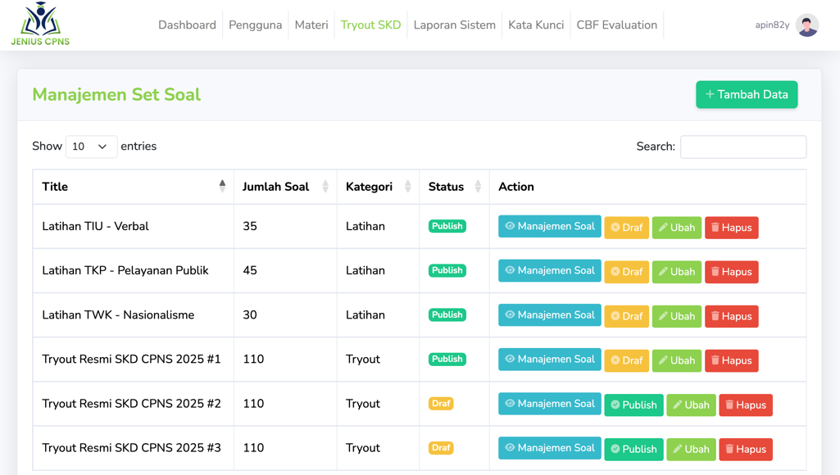

Gambar 4.10 Halaman Manajemen Tryout

Pada tombol tambah tryout, Jika ditekan akan menampilkan modal dengan 2 input yang harus di isi admin, judul dan kategori. Pada kategori terdapat 2 pilihan yaitu tryout dan latihan. Kategori tryout masuk kedalam list tryout resmi jika admin memilih latihan set soal tersebut akan tampil kedalam latihan pada halaman materi belajar pengguna.

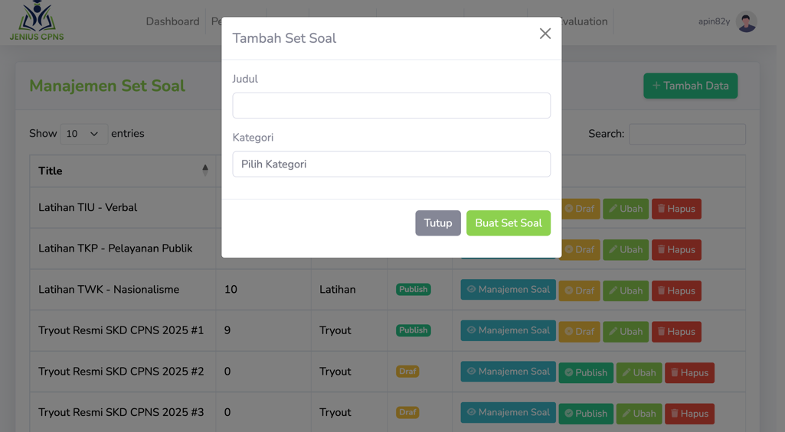

Gambar 4.9 Modal Tambah Set Soal

Fitur berikutnya pada tombol ubah, Digunakan ketika admin ingin mengubah salah satu data yang dimana menampilkan modal yang serupa dengan tambah set soal. Selanjutnya terdapat fitur hapus data untuk menghapus salah satu data materi, pada fitur hapus data jika di tekan akan muncul pop-up berupa konfirmasi sebelum menghapus data. Selain itu terdapat tombol lainnya yaitu Publish untuk menampilkan materi, Draf berfungsi sebaliknya yaitu tidak menampilkan materi, dan tombol selengkapnya untuk melihat detail materi.

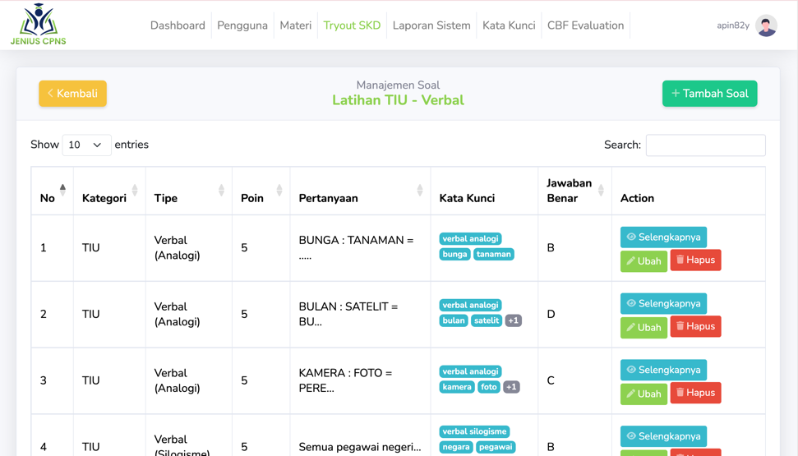

Gambar 4.30 Halaman Manajemen Soal

Pada halaman ini admin dapat manajemen data soal dengan fitur, selengkapnya untuk melihat detail soal, tambah, ubah dan hapus data, Pada tombol tambah soal, Jika ditekan akan menampilkan modal dengan 9 input dan 3 diantaranya foto, poin dan kata kunci bersifat opsional yang dimana jika admin tidak menginputkan kata kunci soal sistem akan otomatis generate kata kunci.

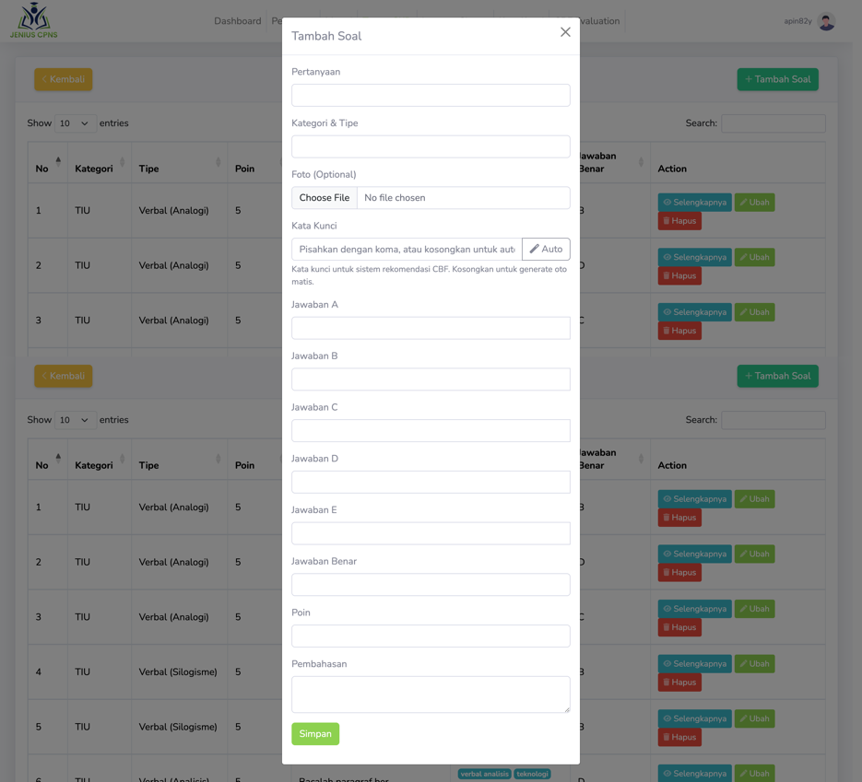

Gambar 4.9 Modal Tambah Soal

Fitur berikutnya pada tombol ubah, Digunakan ketika admin ingin mengubah salah satu data yang dimana menampilkan modal yang serupa dengan tambah soal. Selanjutnya terdapat fitur hapus data untuk menghapus salah satu data materi, pada fitur hapus data jika di tekan akan muncul pop-up berupa konfirmasi sebelum menghapus data dan tombol selengkapnya untuk melihat detail soal.

1. Monitoring Laporan Sistem

Pada halaman ini admin dapat monitoring laporan sistem ketika pengguna mengerjakan tryout terdapat kesalahan dari server laporan error tersebut otomatis terkirim pada halaman laporan sistem dan admin dapat segera memperbaiki kesalahan tersebut.  
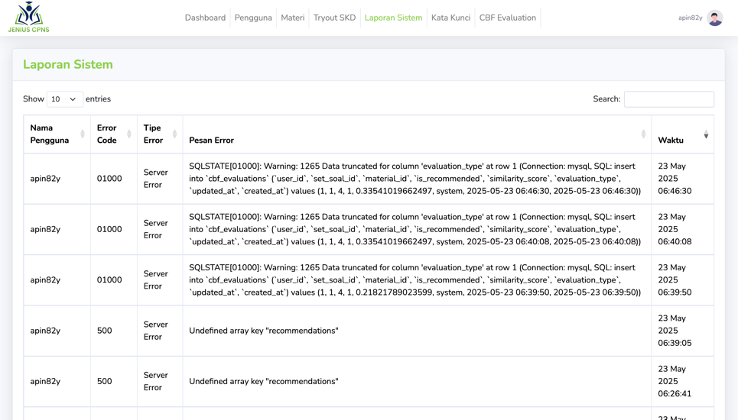

Gambar 4.9 Modal Tambah Soal

**2. Pengguna**

1. Beranda

Pada halaman ini merupakan tampilan pertama pada website Jenius CPNS yang dimana terdapat 2 kolom yaitu informasi berupa ajakan dan kolom dengan gambar berupa alur dan isi dari website  
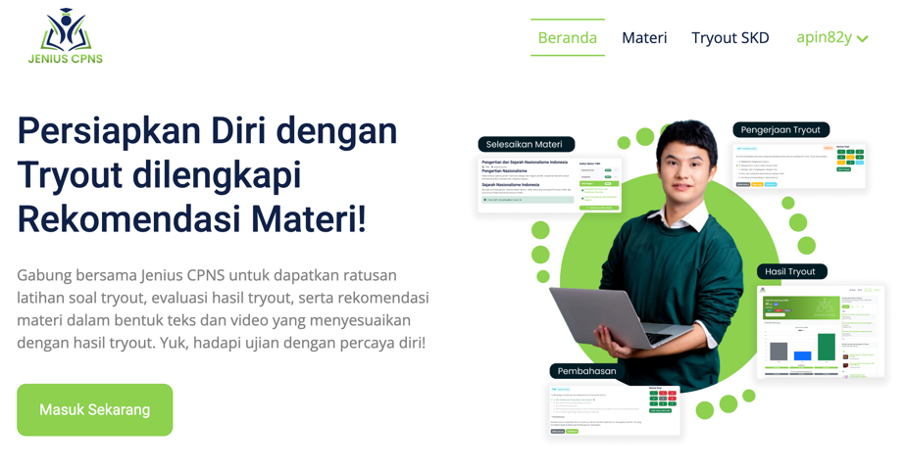

Gambar 4.9 Halaman Beranda

1. Login Pengguna

Sebelum pengguna mengakses materi dan soal tryout pengguna harus login terlebih dahulu, untuk masuk ke halaman selanjutnya pengguna harus memasukan username dan password yang telah dibuat sebelumnya, jika pengguna belum membuat akun maka harus daftar terlebih dahulu.

  
Gambar 4.2 Halaman Login Pengguna

1. Daftar Pengguna

Pada halaman ini pengguna dapat membuat akun agar dapat masuk kedalam website dengan melengkapi 5 input pada form yang tersedia, jika pengguna sudah melengkapi form tersebut pengguna harus menunggu konfirmasi dari admin.

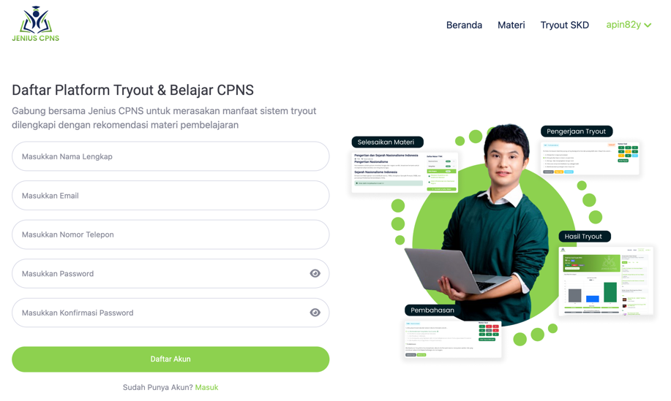  
Gambar 4.2 Halaman Daftar Pengguna

1. Materi Belajar

Pada halaman materi belajar pengguna harus login terlebih dahulu sebelum mengakses halaman detail materi dan jika sudah login pengguna harus menyelesaikan semua kategori materi dan ketika satu kategori materi selesai pengguna harus menyelesaikan latihan soal pada kategori materi tersebut.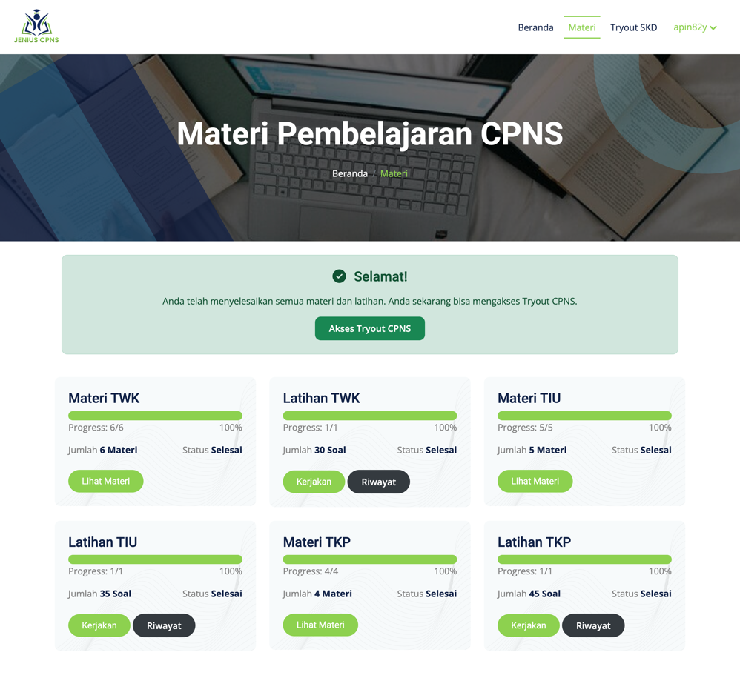

Gambar 4.2 Halaman Materi Pengguna Login

Pada halaman materi, pengguna terdapat 2 tampilan pada gambar 4.4 merupakan tampilan ketika pengguna sudah login, jika pengguna belum login tampilan akan berubah seperti pada gambar 4.5  
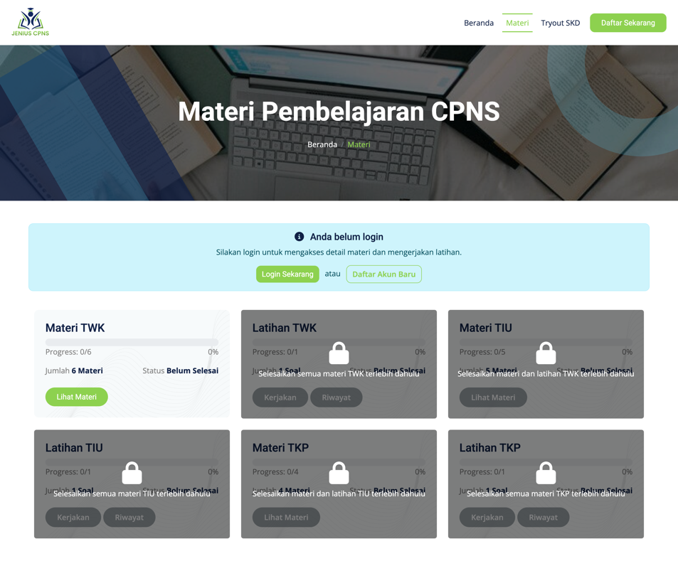

Gambar 4.2 Halaman Materi Pengguna Tanpa Login

Jika pengguna belum login dan mengakses detail materi pengguna akan mendapatkan peringatan berupa sweet alert  
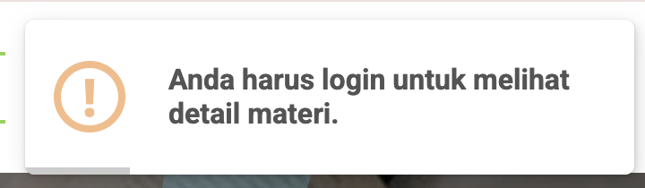

Gambar 4.2 Sweet Alert Detail Materi Tanpa Login

1. Detail Materi

Pada halaman detail materi pengguna harus membaca semua materi yang tersedia sebelum lanjut materi dengan kategori berikutnya.

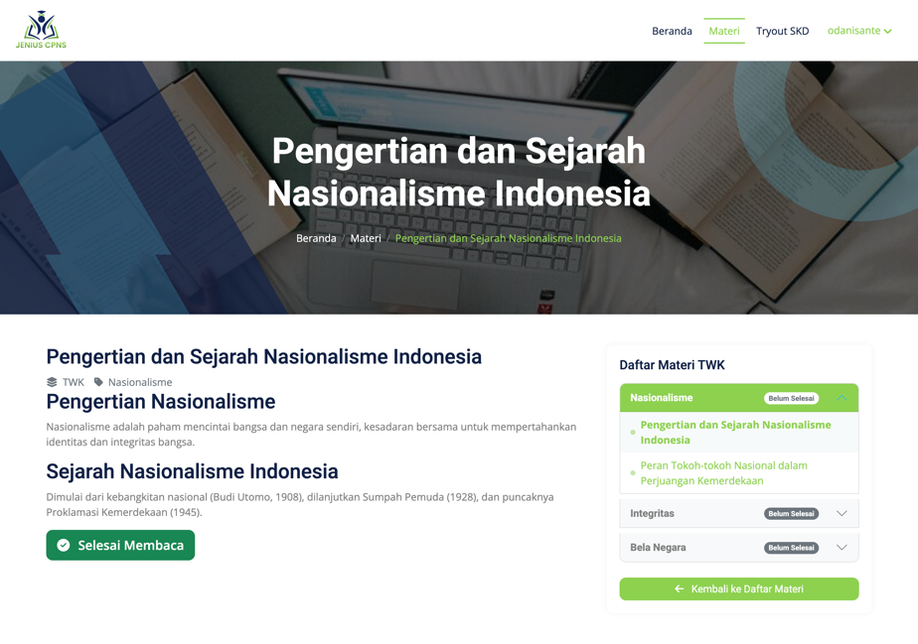

Gambar 4.2 Halaman Detail Materi Belum Selesai

Pengguna dapat klik tombol Selesai Membaca, Jika pengguna sudah membaca atau menyelesaikan semua materi tampilan detail materi akan berubah menjadi status materi selesai.

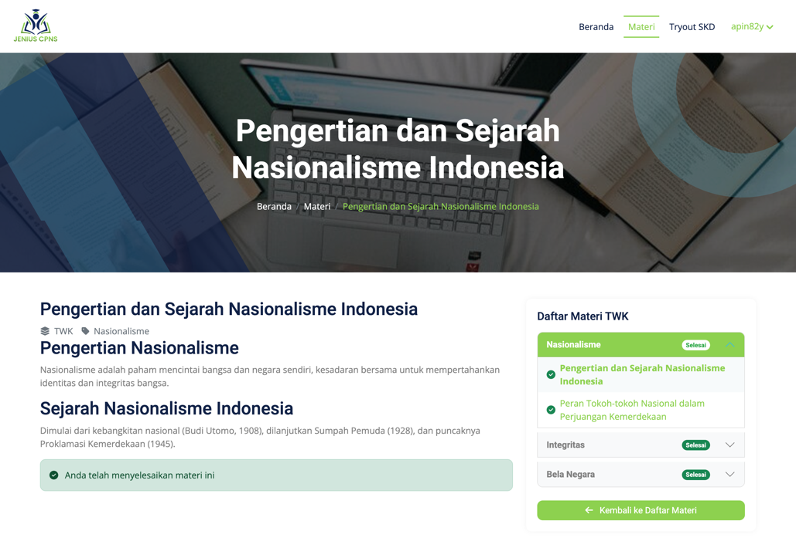

Gambar 4.2 Halaman Detail Materi Selesai

1. Tryout

Pada halaman tryout pengguna dapat memilih tryout dengan 2 tombol yaitu tombol kerjakan untuk mengerjakan tryout dan tombol riwayat nilai untuk melihat hasil tryout sebelumnya, sebelum mengerjakan tryout pengguna harus menyelesaikan materi belajar dan pengguna harus login terlebih dahulu.  
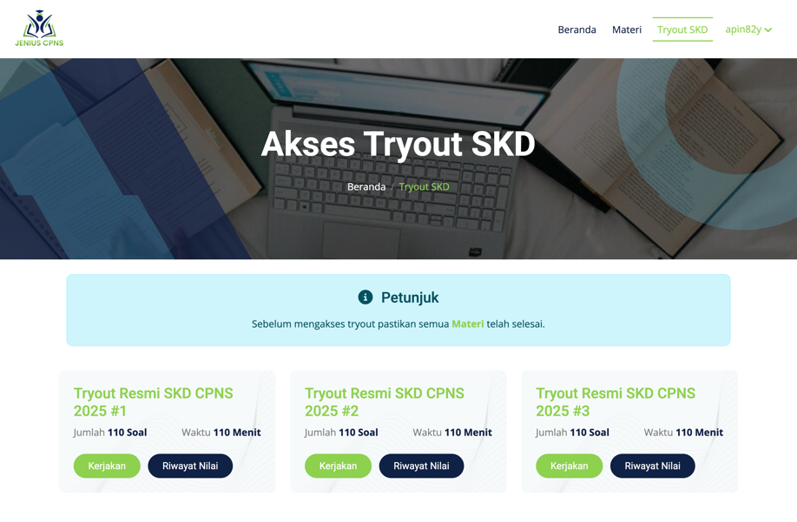

Gambar 4.2 Halaman Tryout Pengguna Login

Pada halaman ini, pengguna terdapat 2 tampilan pada gambar 4.4 merupakan tampilan ketika pengguna sudah login, jika pengguna belum login tampilan akan berubah seperti pada gambar 4.5

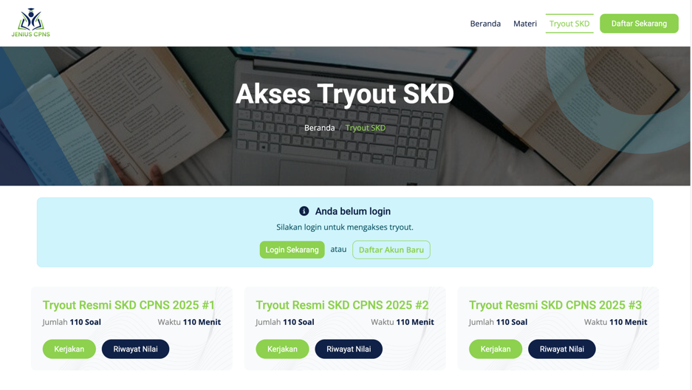

Gambar 4.2 Halaman Tryout Pengguna Tanpa Login

Jika pengguna belum login namun klik tombol kerjakan atau melihat riwayat nilai akan muncul sweet alert seperti pada gambar 4.4

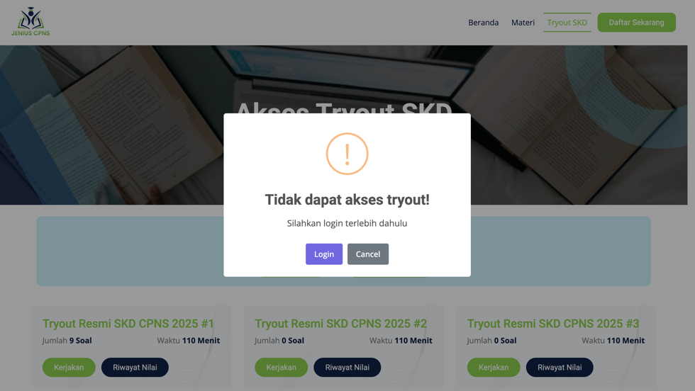

Gambar 4.2 Peringatan Login Tryout

1. Soal Tryout

Pada halaman ini berisi kategori dan sub kategori soal yang dikerjakan disertai dengan poin yang didapat jika jawaban benar, selanjutnya terdapat soal dengan 5 jawaban beserta 3 tombol yaitu sebelumnya, ragu-ragu dan selanjutnya. Pada kolom berikutnya terdapat real time waktu dan navigasi soal disertai dengan tombol untuk mengirim tryout. Pada navigasi soal memiliki 4 warna yang berbeda yaitu warna hijau jika pengguna sudah menjawab soal, warna kuning jika pengguna menekan tombol ragu-ragu, warna putih atau tanpa warna menunjukan bahwa soal tersebut belum dijawab dan warna biru yang menunjukan pengguna sedang berada pada nomor soal saat itu.

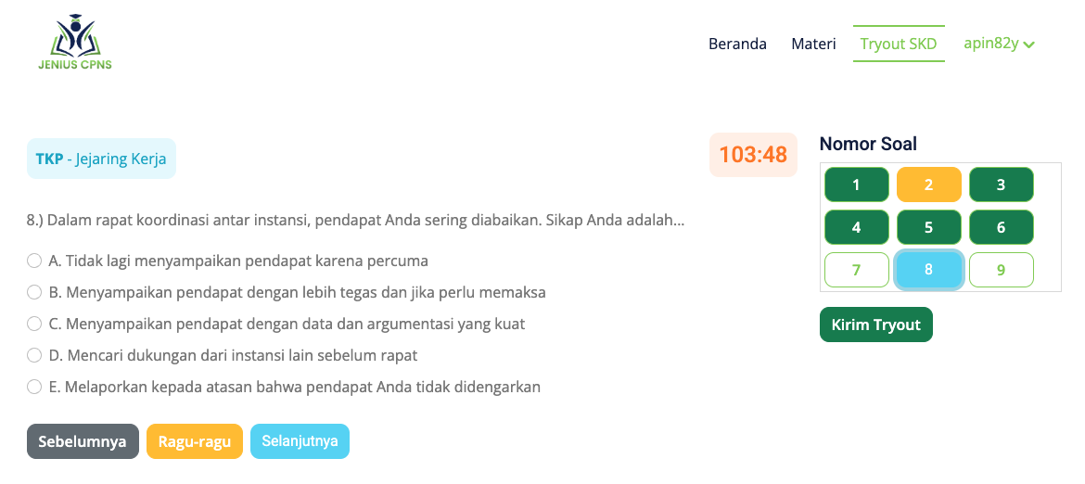

Gambar 4.2 Halaman Soal Tryout

Pada halaman soal tryout pengguna tidak perlu khawatir jika halaman tidak sengaja reload karena jawaban pengguna dan waktu akan tersimpan dan bisa melanjutkan pengerjaannya, jika pengerjaan tryout sudah selesai pengguna dapat menekan tombol kirim tryout untuk melihat hasil tryout, Sebelum melihat hasil tryout sistem akan menampilkan sweet alert berupa konfirmasi untuk menghindari jika pengguna tidak sengaja menekan tombol kirim tryout.

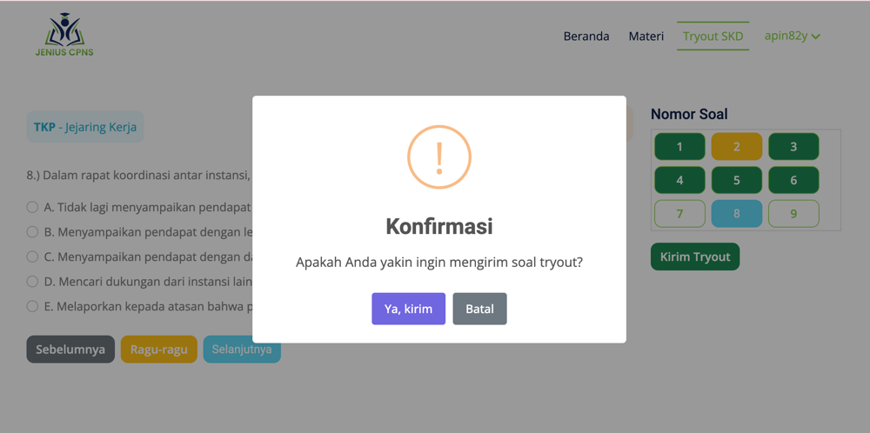

Gambar 4.2 Konfirmasi Kirim Tryout

1. Hasil Tryout

Pada halaman ini merupakan hasil dari tryout yang sebelumnya dikerjakan oleh pengguna, yang dimana menampilkan informasi total poin keseluruhan, total jawaban benar, total jawaban salah, total jawaban kosong dan grafik total poin per-kategori, selanjutnya terdapat tombol untuk melihat pembahasan tryout, dan yang terakhir yaitu rekomendasi materi belajar berupa teks dan berupa video youtube, pada rekomendasi materi berupa teks ini sistem akan menampilkan materi yang relevan berdasarkan soal dengan jawaban salah dan pengguna dapat mempelajari lebih dalam tentang materi tersebut, pengguna dapat memilih berdasarkan kategori TWK,TIU,TKP atau melihat semua kategori.

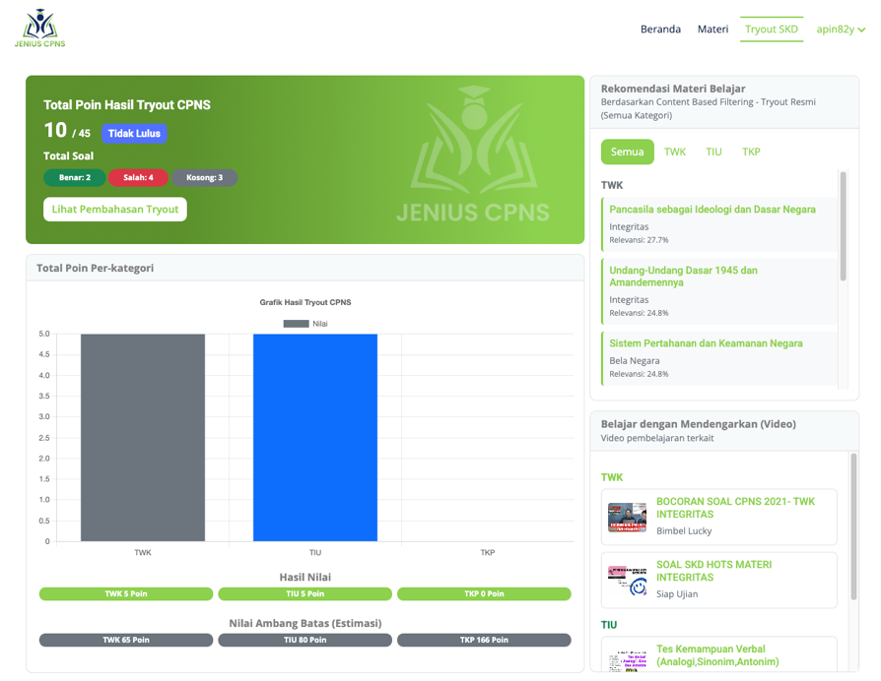

Gambar 4.2 Hasil Tryout

1. Pembahasan Tryout

**3. Desain Database**

**Entity Relationship Diagram (ERD)**

*Gambar 4.2 Entity Relationship Diagram Sistem Jenius CPNS*

**B. Implementasi Metode Content-Based Filtering**

**1. Arsitektur Content-Based Filtering**

Implementasi CBF dalam sistem Jenius CPNS menggunakan service-oriented architecture dengan komponen utama:

**KeywordExtractionService**

Service ini bertanggung jawab untuk:

* Ekstraksi kata kunci dari soal dan materi
* Preprocessing text (tokenisasi, filtering stop words)
* Normalisasi kata kunci

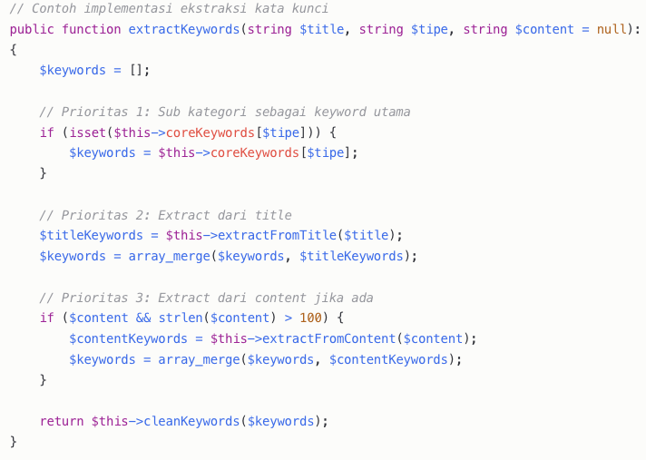

**ContentBasedFilteringService**

Service utama yang mengimplementasikan algoritma CBF:

**2. Tahapan Implementasi CBF**

**Tahap 1: Pengumpulan Data Hasil Tryout**

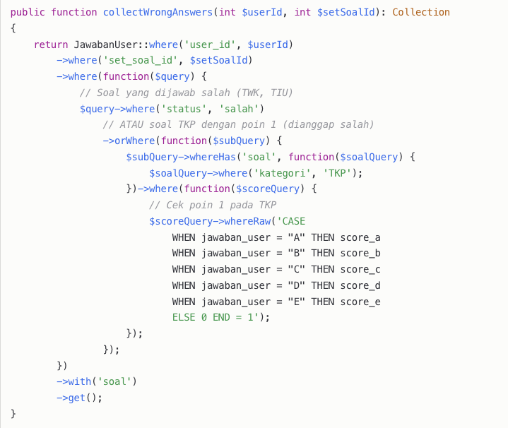

**Tahap 2: Ekstraksi Kata Kunci**

Sistem mengekstrak kata kunci dari:

* Soal yang dijawab salah
* Seluruh materi pembelajaran
* TKP dengan poin 1 (dianggap bermasalah)

*Tabel 4.1 Contoh Ekstraksi Kata Kunci dari Soal Bermasalah*

**Tahap 3: Konversi ke Vektor Biner**

*Tabel 4.2 Contoh Representasi Vektor Biner*

Tahap 4: Perhitungan Cosine Similarity

**Tahap 5: Ranking dan Penyajian Rekomendasi**

*Tabel 4.3 Contoh Hasil Cosine Similarity*

**3. Adaptasi untuk Jenis Tryout**

Sistem CBF diadaptasi untuk menangani dua jenis tryout:

**Tryout Resmi (Komprehensif)**

* Rekomendasi mencakup semua kategori (TWK, TIU, TKP)
* Analisis menyeluruh untuk persiapan ujian sesungguhnya

**Latihan (Fokus Kategori)**

* Rekomendasi difokuskan pada kategori yang sedang dipelajari
* Pembelajaran bertahap dan terarah

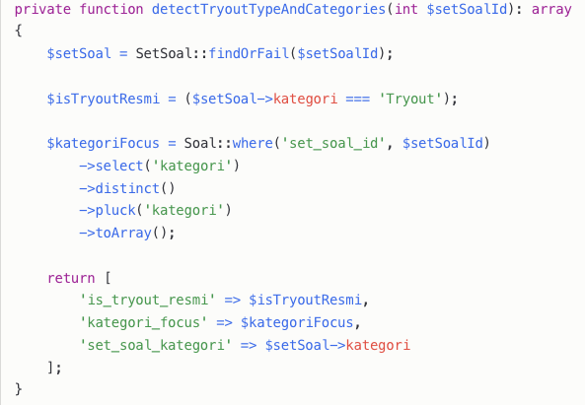

**4. Integrasi dengan YouTube API**

Sebagai fitur tambahan, sistem mengintegrasikan YouTube API untuk memberikan rekomendasi video pembelajaran:

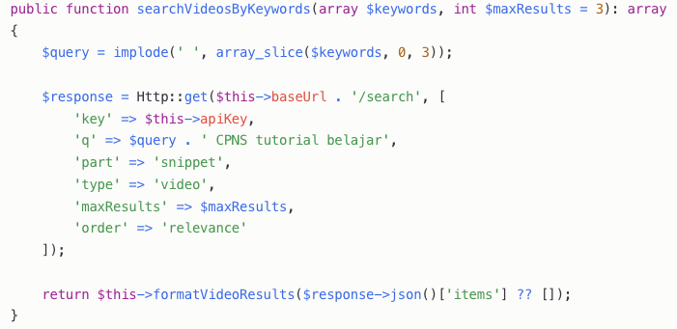

**C. Pengujian Fungsionalitas Sistem (User Acceptance Testing)**

**1. Perhitungan Sampel Menggunakan Rumus Slovin**

Untuk menentukan jumlah sampel pengujian, digunakan rumus Slovin:

**n = N / (1 + N × e²)**

Dimana:

* N = 150 (estimasi populasi calon pengguna CPNS di lingkungan kampus)
* e = 0.1 (margin of error 10%)
* n = ?

**Perhitungan:** n = 150 / (1 + 150 × 0.1²) n = 150 / (1 + 150 × 0.01) n = 150 / (1 + 1.5) n = 150 / 2.5 n = 60

**Hasil: Dibutuhkan minimal 60 responden untuk pengujian**

**2. Skenario User Acceptance Testing**

**Pengujian Fungsionalitas Dasar**

*Tabel 4.4 Hasil Pengujian Fungsionalitas*

| **No** | **Skenario Pengujian** | **Kriteria Keberhasilan** | **Status** | **Catatan** |
| --- | --- | --- | --- | --- |
| 1 | Login dengan akun valid | Pengguna berhasil masuk ke dashboard | Lulus | Sistem autentikasi berfungsi dengan baik |
| 2 | Registrasi akun baru | Akun terdaftar dan menunggu approval admin | Lulus | Email konfirmasi terkirim otomatis |
| 3 | Edit profil pengguna | Data profil berhasil diperbarui | Lulus | Validasi email dan nomor telepon berfungsi |
| 4 | Akses materi pembelajaran | Materi tampil sesuai kategori dan progress | Lulus | Sistem tracking progress akurat |
| 5 | Mengerjakan tryout | Semua soal dapat dijawab dengan timer berjalan | Lulus | Auto-save mencegah kehilangan data |
| 6 | Melihat hasil tryout | Skor dan rekomendasi materi ditampilkan | Lulus | Perhitungan skor sesuai dengan standar CPNS |
| 7 | Akses pembahasan soal | Pembahasan detail tersedia untuk semua soal | Lulus | Navigasi pembahasan user-friendly |
| 8 | Riwayat hasil tryout | Histori tryout tersimpan dan dapat diakses | Lulus | Data historis lengkap dengan timestamp |

**Pengujian Fitur Admin**

*Tabel 4.5 Hasil Pengujian Fitur Administrasi*

| **No** | **Skenario Pengujian** | **Kriteria Keberhasilan** | **Status** | **Catatan** |
| --- | --- | --- | --- | --- |
| 1 | CRUD Set Soal | Admin dapat mengelola set soal | Lulus | Interface intuitif dan responsif |
| 2 | CRUD Soal Tryout | Admin dapat mengelola soal dengan kategori | Lulus | Validasi input mencegah data error |
| 3 | CRUD Materi | Admin dapat mengelola materi pembelajaran | Lulus | Rich text editor memudahkan input konten |
| 4 | Manajemen Pengguna | Admin dapat approve/reject pengguna | Lulus | Notifikasi email otomatis ke pengguna |
| 5 | Monitor Sistem | Admin dapat melihat laporan error dan statistik | Lulus | Dashboard informatif dan real-time |

**Tingkat Keberhasilan Fungsionalitas**

* **Total Skenario**: 13
* **Lulus**: 13
* **Gagal**: 0
* **Tingkat Keberhasilan**: 100%

**3. Evaluasi Kepuasan Pengguna (UAT Skala Likert)**

Pengujian dilakukan terhadap 60 responden dengan kuesioner skala Likert 1-5:

**Hasil Kuesioner UAT**

*Tabel 4.6 Hasil Evaluasi Kepuasan Pengguna*

| **No** | **Aspek Penilaian** | **Rata-rata Skor** | **Persentase** | **Kategori** |
| --- | --- | --- | --- | --- |
| 1 | Kesesuaian rekomendasi materi dengan hasil tryout | 4.2 | 84% | Baik |
| 2 | Relevansi materi yang direkomendasikan | 4.1 | 82% | Baik |
| 3 | Kemudahan memahami materi rekomendasi | 4.0 | 80% | Baik |
| 4 | Manfaat rekomendasi untuk persiapan tryout | 4.3 | 86% | Sangat Baik |
| 5 | Kesiapan menghadapi tryout setelah belajar materi | 4.0 | 80% | Baik |

**Analisis Hasil UAT**

* **Skor Rata-rata Keseluruhan**: 4.12 (82.4%)
* **Kategori**: Baik
* **Interpretasi**: Sistem rekomendasi materi dinilai baik oleh pengguna dengan tingkat kepuasan di atas 80%

# DAFTAR PUSTAKA

Adolph, R. (2016). *PENGANTAR SISTEM REKOMENDASI TEORI DAN IMPLEMENTAS*. 1–23.

Affandi, N. K., & Lestari, R. (2019). Problematika Seleksi CPNS 2018 Dalam Pengangkatan CPNS Yang Tidak Memenuhi Passing Grade. *Civil Service*, *13*(1), 61–70.

Alfian Falahudin, M., Panduardi, F., & Hakim, L. (2024).

*Analisis User Acceptance Testing Terhadap OLT Network Management System di PT. Semesta Multitekno Indonesia*.

Ambriani, D., & Nurhidayat, A. I. (2020). Rancang Bangun Repository Publikasi Ilmiah Dosen Berbasis Web Menggunakan Framework Laravel. *Jurnal Manajemen Informatika*, *10*(01), 58–66.

Anggara, A. A., & Ridho, A. (2024a). Sistem Rekomendasi Pembelajaran Bahasa Pemrograman Dengan Metode Content-Based Filtering Berbasis Aplikasi Android.

*Jurnal Teknologi Informasi*, *3*(1), 11. https://doi.org/10.35308/jti.v3i1.9397

Anggara, A. A., & Ridho, A. (2024b). Sistem Rekomendasi Pembelajaran Bahasa Pemrograman Dengan Metode Content-Based Filtering Berbasis Aplikasi Android.

*Jurnal Teknologi Informasi*, *3*(1), 11. https://doi.org/10.35308/jti.v3i1.9397

Atikah, & Amelia. (2024). Strategi Penilaian dan Evaluasi Efektif Untuk Meningkatkan Kemampuan Siswa Serta Umpan Balik Dalam Pembelajaran Bahasa Indonesia. *Jurnal Pendidikan Dan Ilmu Bahasa*, *2*(3), 76–84.

Dermawan, D. A., Mashuri, C., Permadi, G. S., Gunawan,

D. A., & Widiasih, D. (2021). *Pemrograman Website*. Dewi, A., Dayat, & Widyastuti, N. (2020).

AKUNTABILITAS DENGAN METODE

CEBPERDIS PADA PELATIHAN DASAR CPNS.

*Jurnal Inovasi Penelitian*, *1*(3), 599–597.

Dwi Saputro, A., Frans Kuddi, B., & Baru Jl Kamp Wolker Waena Jayapura Papua, K. (2022). Pembuatan Aplikasi Try Out Cat (Computer Assisted Test) Penerimaan Pegawai Negeri Sipil Bidang Tes Intelegensi Umum Berbasis Desktop. *Jurnal Sains Komputer & Informatika (J-SAKTI*, *6*(1), 467–475.

Fahrezi, H., Putera, A., & Siahaan, U. (2024a). Rancang Bangun Aplikasi Try Out Cpns Online Berbasis Android Android-Based Online Cpns Try Out Application Design. *Jurnal Widya*, *5*(1), 145–158. https://jurnal.amikwidyaloka.ac.id/index.php/awl

Fahrezi, H., Putera, A., & Siahaan, U. (2024b). Rancang Bangun Aplikasi Try Out Cpns Online Berbasis Android Android-Based Online Cpns Try Out Application Design. *Jurnal Widya*, *5*(1), 145–158.

Gayatri, P. (2024). *PENGGUNAAN MEDIA SOSIAL YOUTUBE DALAM MENINGKATKAN PENGETAHUAN DAN INFORMASI BAGI FRESH GRADUATE MENYAMBUT PEMBUKAAN TES SELEKSI CPNS*. *5*(4).

Ginting, M. B., & Ginting, A. (2016). *Sistem informasi try out*. *01*(1), 25–30.

Hasanah, F. N. (2020). Buku Ajar Rekayasa Perangkat Lunak. In *Buku Ajar Rekayasa Perangkat Lunak*. https://doi.org/10.21070/2020/978-623-6833-89-6

Hashim, S., & Waden, J. (2023). Content-based filtering algorithm in social media. *Wasit Journal of Computer and Mathematics Science*, *2*(1), 14–17. https://doi.org/10.31185/wjcm.112

Iii, B. A. B., & Teori, L. (1990). *processing system Conceptual Data Model (CDM)*. 9–27.

Indra Ava Dianta, S.Kom., M. T. (2021). *Logika dan Algoritma Untuk Merancang Aplikasi Komputer*.

Kundang K Juman. (2018). Agile Development Methods.

*Journal of Chemical Information and Modeling*, *53*(9), 1689–1699.

Kurniati, I. D., Setiawan, R., Rohmani, A., Lahdji, A., Tajally, A., Ratnaningrum, K., Basuki, R., Reviewer, S., & Wahab, Z. (2015). *BUKU AJAR BASIS DATA UNTUK INFORMATIKA*.

Kurniati, I. D., Setiawan, R., Rohmani, A., Lahdji, A., Tajally, A., Ratnaningrum, K., Basuki, R., Reviewer, S., & Wahab, Z. (2020). *BASIS DATA ERD*.

Miswar, D. (2021). Sistem Informasi Pelayanan Kelurahan Pajar Bulan Berbasis Website Dengan Metode Agile Development. *Buguh: Jurnal Pengabdian Kepada Masyarakat*, *1*(4), 8–15. https://doi.org/10.23960/buguh.v1n4.237

Mondi, R. H., & Wijayanto, A. (2019).

*RECOMMENDATION SYSTEM WITH CONTENT- BASED FILTERING METHOD FOR CULINARY TOURISM IN MANGAN APPLICATION*.

Pranoto, S., Sutiono, S., & Nasution, D. (n.d.). SURPLUS : JURNAL EKONOMI DAN BISNIS Penerapan UML

Dalam Perancangan Sistem Informasi Pelaporan Dan Evaluasi Pembangunan Pada Bagian Administrasi Pembangunan Sekretariat Daerah Kota Tebing Tinggi. *Tahun 2024*, *2*(2), 384–401.

Sudarta. (2022). *Sumber Daya Manusia (SDM) CPNS*.

*16*(1), 1–23.

Supriatna, A. D., & Alamsyah, R. (2021a). Rancang Bangun Sistem Informasi Try Out Untuk Soal CPNS Berbasis Web. *Jurnal Algoritma*, *17*(2), 478–484. https://doi.org/10.33364/algoritma/v.17-2.478

Supriatna, A. D., & Alamsyah, R. (2021b). Rancang Bangun Sistem Informasi Try Out Untuk Soal CPNS Berbasis Website. *Jurnal Algoritma*, *17*(2), 478–484. https://doi.org/10.33364/algoritma/v.17-2.478

Thomas, M., Mihaela, I., Andrianjaka, R. M., Germain, D. W., & Sorin, I. (2021). Metamodel based approach to generate user interface mockup from UML class diagram. *Procedia Computer Science*, *184*, 779–784. https://doi.org/10.1016/j.procs.2021.03.096

Triandini, E., & Surdika, G. (n.d.). *Desain Proyek Menggunakan UML*.

Wahyudi, I., & Alameka, F. (2023). ANALISIS BLACKBOX TESTING DAN USER ACCEPTANCE TESTING TERHADAP SISTEM INFORMASI

SOLUSIMEDSOSKU. *Jurnal Teknosains Kodepena |*, *04*, 1–9.